De inname van monomere en oligomere flavanolen bij patiënten met diabetes mellitus type 2 met microalbuminurie
Een onderzoek naar de beïnvloeding van de inname van monomere en oligomere flavanolen bij patiënten met diabetes mellitus type 2 met microalbuminurie in de FLAVA trial

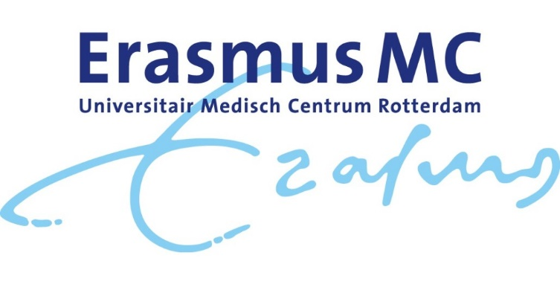

Bachelorscriptie, 20 januari 2020

Auteur: Simone Pieters

De inname van monomere en oligomere flavanolen bij patiënten met diabetes mellitus type 2 met microalbuminurie
Een onderzoek naar de beïnvloeding van de inname van monomere en oligomere flavanolen bij patiënten met diabetes mellitus type 2 met microalbuminurie in de FLAVA trial

Auteur
Naam: Simone Pieters
Datum: 20-01-2020
Opleiding: Voeding & Diëtetiek
Instelling: De Haagse Hogeschool
Johanna Westerdijkplein 75
2521 EN Den Haag
Tel. 070-4458300

Opdrachtgever
Naam: Dr. Kirsten Berk (diëtist/postdoc onderzoeker)
k.berk@erasmusmc.nl
Mardin Rashid (arts-onderzoeker)
m.licona@erasmusmc.nl
Organisatie: Erasmus Universitair Medisch Centrum Rotterdam
Doctor Molewaterplein 40
3015 GD Rotterdam

Docentbegeleider
Naam: Cathalijne de Klerk
c.deklerk-1@hhs.nl

Beoordelaars
Expertbeoordelaar: Patricia Bulsing
1e beoordelaar: Jeroen Hilak
2e beoordelaar: Stefanie Salmon

Aantal woorden onderzoeksrapport: 9268
Aantal woorden Nederlandse samenvatting: 490
Aantal woorden Engelse samenvatting: 493

Voorwoord
Voor u ligt mijn afstudeeropdracht ‘’de inname van monomere en oligomere flavanolen bij patiënten met diabetes mellitus type 2 met microalbuminurie’’. Dit afstudeeronderzoek is uitgevoerd in opdracht van het Erasmus Universitair Medisch Centrum Rotterdam (Erasmus MC) in de periode van 2 september 2019 tot en met 20 januari 2020 en is onderdeel van een groter onderzoek: de FLAVA-trial. Mijn afstudeeronderzoek is uitgevoerd in opdracht van Dr. Kirsten Berk, diëtist en onderzoeker in het Erasmus MC. Deze afstudeeropdracht is geschreven voor de opleiding Voeding en Diëtetiek aan de Haagse Hogeschool.

Mijn interesse voor de doelgroep van patiënten met diabetes mellitus is ontstaan toen ik in mijn derde studiejaar een halfjaar stage heb mogen lopen in het Universitair Ziekenhuis Brussel. Deze interesse en mijn enthousiasme over de mogelijkheid om af te studeren in het Erasmus MC heb ik overgebracht tijdens mijn sollicitatiegesprek met Kirsten Berk en Mardin Rashid (arts-onderzoeker van de FLAVA-trial). Vanaf dat moment heb ik met veel plezier mogen werken aan dit onderzoek waarbij ik heel veel heb geleerd. Speciaal bedank ik Mardin Rashid voor alle uitleg, tips en feedback die zij mij gaf voor het uitvoeren van mijn onderzoek.

Tijdens mijn afstudeerperiode heb ik gebruikgemaakt van de mogelijkheid om elke dag in het Erasmus MC aanwezig te zijn om te werken aan dit afstudeeronderzoek. Dit deed ik op de afdeling inwendige geneeskunde, waar de hoofdstudie FLAVA-trial een onderdeel van is. Grote dank aan alle collega’s op deze afdeling, vanaf de eerste dag hebben jullie mij opgenomen in jullie gezellige en enthousiaste team en heb ik veel mogen leren over alle onderzoeken die jullie uitvoeren.

Deze leerzame afstudeerperiode heb ik mogen afsluiten door de resultaten van mijn onderzoek te presenteren met behulp van een poster op de Wetenschapsdagen in Sint-Michielsgestel. Het was hierbij een eer dat ik daar de prijs heb mogen ontvangen voor de beste posterpresentatie van alle studenten.

Verder wil ik mijn afstudeerbegeleider Cathalijne de Klerk bedanken voor alle begeleiding en feedback tijdens mijn afstudeerperiode. Ook wil ik alle medestudenten van mijn afstudeergroep bedanken: Daphne, Joëlle, Anna, Janneke en Thomas, dank jullie wel voor alle tips en motivatie die jullie mij gaven in de afstudeerbijeenkomsten.

Ik wens u veel leesplezier toe en hoop dat u dit met net zo veel enthousiasme leest als dat ik aan dit onderzoek gewerkt heb.

Simone Pieters

Samenvatting
Introductie
Ondanks behandeling hebben patiënten met diabetes mellitus type 2 (DM2) nog steeds een verhoogd risico om micro- en macrovasculaire complicaties te ontwikkelen. Epidemiologische studies hebben associaties laten zien tussen de inname van monomere en oligomere flavanolen (MOF) van tenminste 110 milligram per dag (mg/dag) en een verminderd risico op hart- en vaatziekten. MOF zijn fytochemicaliën aanwezig in verschillende plantaardige producten zoals volkorenproducten, peulvruchten, thee, cacao en rode wijn. Vanwege de anti-oxidatieve eigenschappen kunnen MOF de gezondheid van het endotheel en de vasculaire functie verbeteren. Het doel van dit afstudeeronderzoek was om een verband te bepalen tussen MOF inname en demografische kenmerken bij DM2-patiënten met microalbuminurie. Een ander doel was om te onderzoeken of dagelijkse MOF inname geassocieerd is met cardiovasculaire risicofactoren en complicaties bij deze patiënten. Deze informatie zou gebruikt kunnen worden door het Erasmus MC en de beroepspraktijk voor optimalisatie van het dieetadvies voor patiënten met DM2 met microalbuminurie.

Methode
Dit afstudeeronderzoek is een onderdeel van de FLAVA trial: een onderzoek van 98 participanten in de leeftijd 40-85 jaar met DM2 met microalbuminurie. Bij start van de FLAVA trial werd informatie verzameld over MOF inname en demografische kenmerken (leeftijd, geslacht, etniciteit en opleidingsniveau) door middel van een vragenlijst en een voedselfrequentielijst. Informatie over cardiovasculaire risicofactoren (body mass index (BMI), middel-heup-ratio, bloeddruk, alcohol en roken) en complicaties (micro- en macrovasculair) werden opgehaald uit medische dossiers. De gegevens van de participanten uit de FLAVA trial werden voor dit afstudeeronderzoek gebruikt.

Resultaten
Gemiddeld consumeerden participanten 160,6 (± 21,02) mg/dag MOF (mediaan = 77,84 (IQR = 45,77-222,96)). De productcategorieën dranken (thee en rode wijn) en chocolade droegen het meest bij aan deze inname, respectievelijk 53,6% en 24,7%. Participanten veranderden de MOF inname niet statistisch significant tijdens en na het onderzoek. De MOF inname bleek positief geassocieerd met het opleidingsniveau: laag (n = 27, 91,99 (± 88,93) mg/dag), gemiddeld (n = 41, 185,29 (± 225,56) mg/dag) en hoog (n = 12, 191,96 (± 147,69) mg/dag), (p = 0.036). Er werden geen associaties gevonden tussen de prevalentie van cardiovasculaire complicaties en MOF inname (p = 0.156). Participanten met graad 1 hypertensie consumeerden statistisch significant meer MOF (n = 24, 240,14 mg/dag) dan participanten met een gezonde bloeddruk (n = 29, 125,02 mg/dag) en graad 2 hypertensie (n = 19, 142,43 mg/dag), (p = 0.027). Etniciteit, leeftijd, geslacht, BMI, middel-heup-ratio, alcohol en roken waren niet geassocieerd met MOF inname.

Conclusie en discussie
In dit cohort van DM2-patiënten met microalbuminurie werd een positieve correlatie waargenomen tussen de MOF inname en het opleidingsniveau. Hoge MOF inname wordt beschouwd als onderdeel van een gezond en gevarieerd dieet, dit zou kunnen bijdragen aan deze uitkomst: mensen met een hoger opleidingsniveau eten over het algemeen gezonder. Informatie uit dit onderzoek kan een basis vormen voor verder onderzoek met een grotere steekproefomvang om dit resultaat te bevestigen en het effect van MOF te onderzoeken voor eventuele aanpassing in de dieetadvisering voor een extra MOF inname in het voedingspatroon van deze doelgroep.

Abstract
Introduction
Despite treatment, patients with type 2 diabetes mellitus (T2DM) still have an increased risk to develop micro- and macrovascular complications. Epidemiological studies showed associations between a daily monomeric and oligomeric flavanol (MOF) intake of at least 110 milligram per day (mg/day) and a reduced risk of cardiovascular diseases. MOF are phytochemicals present in various plant-based products like whole-grain products, legumes, tea, cocoa and red wine. Due to their anti-oxidative properties, they may improve endothelial health and vascular function. The first aim of this thesis is to determine the relationship between MOF intake and demographic characteristics in T2DM patients with microalbuminuria. The second aim is to address whether daily intake of MOF is associated with medical characteristics and cardiovascular complications in these patients. This information could be used by the Erasmus MC and the professional practice for optimizing dietary advice for patients with T2DM with microalbuminuria.

Method
This research is part of the FLAVA trial: a study including 98 participants aged 40-85 years with T2DM with microalbuminuria. At baseline of the FLAVA trial, information was collected about the MOF intake and demographic characteristics (age, sex, ethnicity and educational level) by means of a questionnaire and a food-frequency list. Information on the medical characteristics (body mass index (BMI), waist-to-hip ratio, blood pressure, alcohol and smoking) and cardiovascular complications (micro- and macrovascular) were retrieved from medical records. The data from the participants from the FLAVA trial was used for this thesis.

Results
On average, participants consumed 160.6 (± 21.02) mg/day MOF (median = 77.84, (IQR = 45.77-222.96)). The product categories beverages (tea and red wine) and chocolate contributed the most to this intake, respectively 53.6% and 24.7%. Participants did not change the MOF intake statistically significantly during and after the study. The MOF intake was positively associated with the education level: low (n = 27, 91.99 (± 88.93) mg/day), medium (n = 41, 185.29 (± 225.56) mg/day) and high (n = 12, 191.96 (± 147.69) mg/day), (p = 0.036). No associations between the prevalence of cardiovascular complications and MOF intake was found (p = 0.156). Participants with grade 1 hypertension consumed statistically significantly more MOF (n = 24, 240.14 mg/day) than the normotensive participants (n = 29, 125.02 mg/day) and grade 2 hypertension (n = 19, 142.43 mg/day), (p = 0.027). Ethnicity, age, sex, BMI, waist-to-hip ratio, alcohol and smoking were not associated with MOF intake.

Conclusion and discussion
In this cohort of T2DM patients with microalbuminuria a positive correlation between the level of education and MOF intake was observed. High MOF intake is considered part of a healthy and varied diet, which could contribute to this outcome: people with a higher educational level generally eat healthier. Information from this research can form a basis for further research with a larger sample size to confirm these results and investigate the effect of MOF in order to possibly make an adjustment in dietary advice for an additional MOF intake in the diet of this target group.

Inhoudsopgave

Samenvatting
Abstract
1. Inleiding 1
2. Methode 5
2.1 Type onderzoek 5
2.2 Plaats en periode van het onderzoek 5
2.3 Populatie en steekproef 5
2.4 Methode van dataverzameling 5
2.5 Methode van dataverwerking- en analyse 6
3. Beschrijving van het eindproduct 8
4. Resultaten 8
4.1 Stroomdiagram 8
4.2 Basiskarakteristieken 9
4.3 Gewenste MOF inname 10
4.4 Veranderd voedingspatroon tijdens en na het onderzoek 10
4.5 MOF inname productgroepen 13
4.6 Cardiovasculaire complicaties 13
4.7 Demografische en medische kenmerken 14
5. Conclusie 15
6. Discussie 15
6.1 Bepaling MOF inname 15
6.2 Gemiddelde en gewenste inname 16
6.3 Resultaten uit analyse 17
6.4 Kwalitatief onderzoek naar veranderde voedingsinname 17
7. Aanbevelingen 18
7.1 Toekomstig onderzoek 18
7.2 Beroepspraktijk 18
8. Literatuurlijst 20
9. Bijlagen 25
9.1 Gewenste inname MOF 25
9.2 Algemene vragenlijst 26
9.3 Voedselfrequentielijst 30
9.4 Interview vragen 37
9.5 Codering codes en subcodes 37
1. Inleiding
Diabetes mellitus is een ziekte waarbij het lichaam de bloedsuikerspiegel niet meer in evenwicht kan houden. De werking, prevalentie en complicaties worden besproken. Bij diabetes mellitus type 2 is er sprake van insulineresistentie en bètaceldisfunctie, dit leidt tot inadequate insulinesecretie. Door een vertraagde afgifte van insuline ontstaat er vaak hyperglykemie na de maaltijden en dit is schadelijk voor de bètacellen en kan de insulinegevoeligheid verder verminderen (Diabetesfonds, 2019; van Veen-Lievaart, 2017). In Nederland was in 2018 de prevalentie van diabetes mellitus type 2 4,2% van de totale bevolking, waarbij diabetes mellitus type 2 in het algemeen iets vaker voorkomt bij mannen dan bij vrouwen (Centraal Bureau voor de Statistiek, 2018). Voor Europa was de prevalentie van alle soorten diabetes mellitus 8,8% in 2017, waarbij verwacht wordt dat dit zal toenemen tot 10,2% in 2045 (Cho et al., 2017). In 2017 was wereldwijd de mortaliteit van diabetes mellitus in de leeftijd van 20-79 jaar oud 4 miljoen (Cho et al., 2017). Patiënten met diabetes mellitus kunnen een lager kwaliteit van leven ervaren door onder andere depressie, hartfalen, en angst voor hypoglykemie (Solli, Stavem & Kristiansen, 2010; Wexler et al., 2006). Ook is het risico op het ontwikkelen van hart- en vaatziekten, ook wel macrovasculaire complicaties, twee keer zo groot bij mensen met diabetes (Emerging Risk Factors Collaboration, 2010). Daarnaast zijn er ook chronische microvasculaire complicaties waar patiënten met diabetes mellitus last van kunnen krijgen. Dit zijn retinopathie, neuropathie en nefropathie (van Veen-Lievaart, 2017).

De chronische microvasculaire complicatie nefropathie als gevolg van diabetes mellitus zal kort worden toegelicht. Schade aan de nieren, ook wel nefropathie genoemd, is een van de veel voorkomende vasculaire complicaties van diabetes. Het geeft een verhoogd risico op het ontwikkelen van cardiovasculaire complicaties en mortaliteit bij diabetespatiënten. Microalbuminurie is een van de eerste meetbare kenmerken van diabetische nefropathie. Dit onderzoek zal uitgevoerd worden bij diabetes mellitus type 2 patiënten met microalbuminurie. Bij albuminurie is er albumine (een eiwit in het bloed) in de urine aanwezig. Albuminurie wordt onderverdeeld in microalbuminurie en macroalbuminurie. Van microalbuminurie is sprake bij een verlies van albumine/mmol creatinine van 2,5 tot 25 mg bij mannen en 3,5 tot 35 mg bij vrouwen, of 30 tot 300 mg albumine per dag in een 24-uurs urineverzameling of 20 tot 200 mg/l in een willekeurige portie urine. Er is sprake van macroalbuminurie bij een verlies van albumine/mmol creatinine van meer dan 25 mg bij mannen en meer dan 35 mg bij vrouwen, of meer dan 300 mg albumine per dag in een 24-uurs urineverzameling of meer dan 200 mg/l in een willekeurige portie urine (Barents et al., 2018).

Microalbuminurie kan verergeren naar macroalbuminurie en dit kan uiteindelijk leiden tot nierinsufficiëntie. In een observationeel onderzoek met een follow-up van 10 jaar had 6,5% van de participanten microalbuminurie bij het stellen van de diagnose diabetes mellitus type 2. In 2,8% van de gevallen verergerde microalbuminurie naar macroalbuminurie, waarbij deze ontwikkeling gemiddeld 11 jaar duurde. Van macroalbuminurie naar nierinsufficiëntie lag dit percentage op 2,3% (Adler et al., 2003). Microalbuminurie is ook een onafhankelijke risicofactor voor het ontstaan van hart- en vaatziekten en nefropathie (Naidoo, 2002).

Dieetadviezen zijn een belangrijk onderdeel van de behandeling van diabetes mellitus type 2 naast medicatie en gezonde leefstijl zoals voldoende beweging en stoppen met roken (Barents et al., 2018). Momenteel is het dieetadvies gebaseerd op de richtlijnen Goede Voeding, waarbij het doel is de complicaties die gerelateerd zijn aan diabetes mellitus te voorkomen of beperken (van Veen-Lievaart, 2017). Een goed afgesteld dieet kan een positieve bijdrage leveren aan de gezondheid van patiënten met diabetes mellitus type 2: er worden enkele voorbeelden besproken. Een verminderde inname van natrium (2 gram per dag minder) verlaagt de bloeddruk, met 2 millimeters kwik (hierna mmHg) voor mensen met een normale bloeddruk en met 5 mmHg voor mensen met een hoge bloeddruk, en verlaagt daarmee het risico op het ontstaan van hart- en vaatziekten (Gezondheidsraad, 2015). Een gematigd koolhydraatbeperkte voeding kan ook een gunstig effect hebben op bloedglucosewaarden en cardiovasculaire risicofactoren bij patiënten met diabetes mellitus (van Veen-Lievaart, 2017). Het is verder aangetoond dat consumptie van 30 gram noten per dag een beschermend effect heeft bij mensen die een verhoogd risico hebben op hart- en vaatziekten doordat hiermee het LDL-cholesterol wordt verlaagd (Estruch et al., 2018; Gezondheidsraad, 2015). Men kan mogelijk ook het risico op hart- en vaatziekten verlagen door de inname van flavanolen, wat een gunstig effect heeft op de bloedlipiden, bloeddruk en glucose (Menezes et al., 2017; Tresserra-Rimbau et al., 2014).

De werking en positieve gezondheidseffecten van deze flavanolen worden toegelicht. Flavanolen (flavan-3-olen) zijn fytochemicaliën, dit zijn bioactieve stoffen die van nature voorkomen in volkoren producten, groenten, soja, peulvruchten, fruit, kruiden, thee, cacao, noten, olijfolie en rode wijn (Whitney & Rady Rolfes, 2013). Flavanolen vallen onder de flavonoïden, dit is een subgroep van de polyfenolen. De meest voorkomende soorten flavonoïden zijn monomere (catechines), oligomere (proanthocyanidinen) en polymere (tannines) flavanolen. Bij de monomere en oligomere flavanolen (hierna MOF) bevatten de fruitsoorten bessen (zwarte bessen, blauwe bessen en appelbes), aardbeien, appels en pruimen de grootste hoeveelheid (Pascual-Teresa, Moreno & García-Viguera, 2010; Singh, Kesharwani & Keservani, 2017; Weseler & Bast, 2017).

Een hogere inname van polyfenolen lijkt een positief verband te hebben op een lager risico op diabetes mellitus en cardiovasculaire complicaties (Del Bo’ et al., 2019). De MOF worden hiervan het vaakst in verband gebracht met diverse positieve gezondheidseffecten. Dit is onder andere: een verlaging van het serum totaal cholesterolgehalte en LDL-cholesterol en verbetering van de vasculaire functie (Rodriquez-Mateos et al., 2018; Weseler et al., 2011). Hart- en vaatziekten zijn complicaties die veel voorkomen bij diabetes mellitus type 2 patiënten. De MOF worden ook veel in verband gebracht met een verlaging van dit risico op hart- en vaatziekten (Feliciano, Pritzel, Heiss & Rodriguez-Mateos, 2015; Heiss, Keen & Kelm, 2010; Kuhnle, 2018; Wang, Ouyang, Liu & Zhao, 2014). Het exacte mechanisme achter deze verlaging van het risico op hart- en vaatziekten is nog niet bekend, maar het kan door een afname van de oxidatieve stress komen die de vasculaire functie beschadigd. Deze oxidatieve stress zou verzwakt kunnen worden door de antioxiderende werking van de MOF (Weseler & Bast, 2017). Door verhoging van de biologische beschikbaarheid en bioactiviteit van stikstofoxide kan de vasculaire endotheel functie verbeterd worden met een dieet rijk aan flavanolen. Blootstelling aan monomere flavanolen verhoogt de cellulaire niveaus van stikstofoxide en de vasculaire endotheel functie wordt door de inname aan monomere flavanolen beschermd tegen oxidatieve stress (Schewe, Steffen & Sies, 2008).

Een voldoende inname van deze flavanolen zou dus een positief gezondheidseffect kunnen hebben. Er zijn echter geen richtlijnen voor Nederland gevonden over de inname van MOF. Onderzoeken naar de gewenste en huidige inname van flavanolen worden hieronder uiteengezet. Er is specifiek gekeken naar grootschalige epidemiologische studies (15.258 tot 156.957 participanten) omdat deze vorm van onderzoek een hoog level of evidence heeft. Deze studies onderzochten een verband tussen de inname van (monomere en oligomere) flavanolen en medische complicaties, waaruit een gewenste inname bepaald kon worden (Bijlage 9.1). Er werden positieve gezondheidseffecten gevonden in vier epidemiologische studies. Vogiatzoglou et al., (2013) concludeerde in een observationeel onderzoek dat een verbeterde vasculaire functie bereikt werd bij een inname van 200 milligram per dag (hierna mg/dag) aan cacao flavanolen en dat 400 mg/dag flavanolen zorgt voor een afname van de systolische bloeddruk. Twee jaar later vond Vogiatzoglou et al., (2015) in een prospectieve case-cohortstudie ook een positief verband bij mannen tussen de inname van 110 tot 270 mg/dag flavanolen en een verlaagd risico op hart- en vaatziekten en ischemische hartziekten. Daarnaast toonde een prospectieve case-cohortstudie van Cassidy et al., (2010) een positief verband tussen vermindering van hypertensie door inname van monomere flavanolen. In de studie werd echter alleen de totale inname flavanolen (monomeer, oligomeer en polymeer) op 196 mg/dag berekend. Daarna concludeerde Zamora-Ros et al., (2013) in een prospectieve subcohort dat een inname van 500,1 mg/dag flavanolen of meer zorgt voor een 18% lager risico op diabetes mellitus type 2. Daarbij werd een 27% lager risico op diabetes mellitus type 2 gevonden bij een inname van 211,8 mg/dag monomere flavanolen. Daarentegen toonde Cassidy et al., (2013) in een latere prospectieve cohortstudie geen verlaagd risico op een hartinfarct aan bij een inname van 13,4 tot 610,2 mg/dag flavanolen. Ook Mink et al., (2007) vond in een prospectieve cohortstudie geen associatie tussen flavanolen met sterfte door beroerte, geen verlaging in risico op coronaire hartziekten en geen significant verband tussen flavanolen inname en sterfte door hart- en vaatziekten bij een inname van 4,2 tot 181,6 mg/dag flavanolen. Bijlage 9.1 toont voor bovenstaande onderzoeken een overzicht en specifiekere informatie van de inname en effecten van flavanolen. Deze onderzoeken zijn uitgevoerd onder grote populaties, maar bepaling van de gewenste inname is lastig te concluderen. Op basis van bovenstaande onderzoeken die een positief gezondheidseffect hebben aangetoond wordt voor dit onderzoek de gewenste inname van MOF vastgesteld op 110 tot 500 mg/dag.

Kijkend naar de huidige inname toonde Zamora-Ros et al., (2016) aan dat de gemiddelde dagelijkse inname van flavonoïden verschilt bij verschillende sociaal-demografische factoren en leefstijlfactoren zoals leeftijd, geslacht, opleidingsniveau, roken en Body Mass Index (hierna BMI). In 2014 onderzocht Vogiatzoglou et al., dat de inname van flavanolen per land en de voedingsmiddelen die hieraan bijdragen sterk verschilt. Diverse epidemiologische studies en cohort onderzoeken hebben de inname van MOF onderzocht bij verschillende landen en doelgroepen (Tabel 1). De totale inname van MOF verschilt hierin sterk per onderzoek. Daarbij laat het onderzoek van Vogiatzoglou et al., (2013) en Knaze et al., (2011) een verschil zien in Nederland voor de inname van MOF. In Nederland is er ook een verschil in algemeen dieetpatroon te zien tussen mensen met verschillende demografische variabelen zoals leeftijd en geslacht (Gezondheidsraad, 2016). Het verschil in de inname van MOF in Nederland zou daarom ook een gevolg hiervan kunnen zijn.

Tabel 1: Onderzoeken naar inname MOF
Onderzoek | Design | Onderzoeks-  Populatie (grootte) | Totale flavan-3-ols* | Flavan-3-ol monomeren* | Proantho-  cyanidinen*
Vogiatzoglou et al., 2013 | Observationeel onderzoek | Europa, 35-74 jaar oud (30.000) | 200,4 | 77 | 123,4
Vogiatzoglou et al., 2013 | Observationeel onderzoek | Nederland, 35-74 jaar oud (30.000)** | 234,5 | 138,5 | 96
Vogiatzoglou et al., 2014 | Observationeel onderzoek | Duitsland, 14-80 jaar oud (15.371) | 316,2 | 119,8 | 196,4
Zamora-Ros et al., 2016 | Case cohort studie | Europa, 35-74 jaar oud, DM2  (15.258) | 329,2 | 146,2 | 183
Knaze et al., 2011 | Observationeel onderzoek | Nederland, mannen, 35-74 jaar oud (1024) | 205,9 | 77,8 | 128,1
Knaze et al., 2011 | Observationeel onderzoek | Nederland, vrouwen, 35-74 jaar oud (2956) | 238,85 | 100,25 | 138,6
Bai, Wang & Ren, 2013 | Observationeel onderzoek | Amerika, ≥19 jaar (17.900) | 179,22 | 159,32 | 19,9
*Gemeten in milligram per dag.
**In het onderzoek werden 30.000 individuelen onderzocht voor 14 landen, aantal participanten per land is niet bekend.
Bovenstaande onderzoeken hebben de inname van MOF in verband gebracht met diverse gezondheidseffecten en demografische variabelen en onderzocht wat de totale inname van MOF is bij diverse populaties. Echter ontbreekt informatie over patiënten met diabetes mellitus type 2 met microalbuminurie terwijl deze patiënten juist een verhoogd risico hebben op de ontwikkeling van zowel micro- en macrovasculaire complicaties. Het Erasmus Universitair Medisch Centrum Rotterdam (hierna Erasmus MC) doet daarom momenteel onderzoek naar MOF bij patiënten met diabetes mellitus type 2 en microalbuminurie (hierna FLAVA trial): ‘’Use of monomeric and oligomeric flavanols in the dietary management of patients with type 2 diabetes mellitus and microalbuminuria’’ (Rashid et al., 2018). Dit afstudeeronderzoek is een kwalitatief en kwantitatief onderzoek in opdracht van het Erasmus MC dat een onderdeel is van de FLAVA trial. Het doel van dit afstudeeronderzoek is een verband onderzoeken tussen de inname van MOF en demografische en medische kenmerken bij patiënten met diabetes mellitus type 2 met microalbuminurie. Daarnaast wordt onderzocht wat de totale inname van MOF is, uit welke voedingsmiddelen de meeste MOF gehaald worden, of er verbanden tussen de MOF inname en cardiovasculaire complicaties zijn en of de MOF inname is veranderd bij de participanten tijdens en na het onderzoek. Als er in dit onderzoek een statistisch significant verband wordt aangetoond tussen de MOF inname en de cardiovasculaire complicaties en demografische en medische kenmerken, en er in de FLAVA trial een positief effect wordt aangetoond op de nierfunctie van mensen met diabetes mellitus type 2 met microalbuminurie door een extra MOF inname, kan dit gebruikt worden voor de dieetadvisering voor deze doelgroep. Dieetadvies is een belangrijk onderdeel van de behandeling van patiënten met diabetes mellitus type 2 en deze informatie kan een basis vormen voor verder onderzoek voor eventuele aanpassing van de dieetadvisering met betrekking tot een hogere MOF inname voor patiënten met diabetes mellitus type 2 met microalbuminurie. Dit zou dan door het Erasmus MC en de beroepspraktijk gebruikt kunnen worden om het dieetadvies voor deze groep patiënten te optimaliseren. Met de beroepspraktijk worden alle diëtisten, voedingsdeskundigen, (huis)artsen en verpleegkundigen bedoeld die betrokken zijn bij de dieetadvisering bij patiënten met diabetes mellitus type 2.

Dit onderzoek geeft daarom antwoord op de volgende hoofdvraag: in hoeverre wordt de inname van monomere en oligomere flavanolen bij patiënten met diabetes mellitus type 2 met microalbuminurie beïnvloedt in de FLAVA trial?

Naast de hoofdvraag zijn de volgende deelvragen opgesteld:
- Hoe verhoudt de inname van monomere en oligomere flavanolen van patiënten met diabetes mellitus type 2 met microalbuminurie zich tot wat bekend is in de literatuur over de gewenste inname?
- Hoe verandert de inname van monomere en oligomere flavanolen bij patiënten met diabetes mellitus type 2 met microalbuminurie uit de FLAVA trial tijdens en na afloop van het onderzoek?
- Uit welke voedingsmiddelen worden de meeste monomere en oligomere flavanolen gehaald bij patiënten met diabetes mellitus type 2 met microalbuminurie?
- Welke verbanden zijn er tussen cardiovasculaire complicaties en de inname van monomere en oligomere flavanolen bij patiënten met diabetes mellitus type 2 met microalbuminurie?
- Welke verbanden zijn er tussen demografische- en medische kenmerken en de inname van monomere en oligomere flavanolen bij patiënten met diabetes mellitus type 2 met microalbuminurie?

2. Methode
2.1 Type onderzoek
Dit onderzoek werd zowel kwalitatief als kwantitatief uitgevoerd. Voor de beantwoording van de hoofdvraag en deelvragen 1, 3, 4 en 5 werd gebruik gemaakt van kwantitatief onderzoek. Deelvraag 2 was met behulp van zowel kwantitatief als kwalitatief onderzoek uitgevoerd.

2.2 Plaats en periode van het onderzoek
Dit afstudeeronderzoek is een onderdeel van een groter onderzoek (FLAVA trial) dat momenteel door het Erasmus MC wordt uitgevoerd (Rashid et al., 2018). De FLAVA trial wordt dubbelblind, placebo gecontroleerd en gerandomiseerd uitgevoerd bij 98 participanten in de leeftijd van 40-85 jaar oud met diabetes mellitus type 2 en microalbuminurie. De periode waarin de participanten geïncludeerd waren in dit onderzoek was van 17 december 2014 tot en met 19 april 2019. De participanten werden via randomisatie ingedeeld in twee groepen die elke dag gedurende drie maanden of 200 milligram MOF kregen (interventiegroep) of een placebo kreeg (controlegroep) in poedervorm. De 200 milligram MOF die de interventiegroep kreeg was geëxtraheerd uit druivenpitten. De onderzoeksproducten (MOF en placebo) waren geproduceerd door Masquelier’s. De randomisatie en blindering van de producten werd uitgevoerd door een statisticus van Masquelier’s. De Medisch Ethische Toetsingscommissie van het Erasmus MC had goedkeuring gegeven voor dit onderzoek. Voor dit afstudeeronderzoek werden de gegevens bij start van de FLAVA trial van de participanten gebruikt en nader onderzocht. Dit afstudeeronderzoek heeft plaatsgevonden in het Erasmus MC gedurende de periode van 2 september 2019 tot en met 20 januari 2020.

Om de betrouwbaarheid te verhogen was voorafgaand aan de FLAVA trial een steekproefberekening gemaakt om de juiste steekproefomvang vast te stellen zodat aan de voorwaarde van herhaalbaarheid werd voldaan (Verhoeven, 2014). De interne validiteit werd vergroot doordat de participanten via randomisatie zijn geïncludeerd en ingedeeld in een interventie- en controlegroep (Verhoeven, 2014). De externe validiteit werd verhoogd doordat de steekproef in diverse relevante kenmerken overeenkomt met de populatie waarvoor dit onderzoek werd uitgevoerd voor eventuele aanpassing in de dieetadvisering, de onderzoeksresultaten zijn hierdoor generaliseerbaar (Verhoeven, 2014).

2.3 Populatie en steekproef
Participanten waren geselecteerd vanuit het Erasmus MC, Havenziekenhuis, Ikazia Ziekenhuis en huisartsenpraktijk Stichting Gezond op Zuid in Rotterdam. De uiteindelijke onderzoekspopulatie bestond uit 96 participanten. De inclusiecriteria die gehanteerd waren voor de FLAVA trial zijn gelijk aan dit afstudeeronderzoek en waren als volgt: diagnose diabetes mellitus type 2, 40-85 jaar oud met microalbuminurie in de voorafgaande zes maanden. Voor de inclusiecriteria van microalbuminurie werden de volgende waardes gehanteerd: 30-300 mg albumine in een 24-uurs urineverzameling of 3.5-35 mg albumine/mmol creatinine bij vrouwen en 2.5-25 mg albumine/mmol creatinine bij mannen in een portie urine. De exclusiecriteria waren: andere typen diabetes mellitus, zwangerschap of lactatie, microalbuminurie vanwege andere aandoeningen dan diabetes mellitus type 2, macroalbuminurie, ernstige gezondheidsproblemen (orgaantransplantatie, acuut of chronisch orgaanfalen, kanker en chemo- of radiotherapie), antistollingsmedicatie en de inname voorafgaand aan het onderzoek van supplementen waarbij er meer dan 25 milligram MOF per dag werd geconsumeerd. Deze exclusiecriteria werden gehanteerd doordat patiënten met deze aandoeningen een risico op bijwerkingen hadden, of fragiel zijn (orgaantransplantatie en chemo), of omdat deze patiënten antistollingsmedicatie namen dat in gevaar kon komen door de mogelijk bloedverdunnende werking van flavanolen (Rashid et al., 2018).

2.4 Methode van dataverzameling
Voor de medische kenmerken beschreven in deelvraag 5 werden bloeddruk, middel-heup-ratio, BMI, roken en alcoholgebruik van de participanten verzameld via directe meting of verkregen uit hun medisch dossier bij start van de FLAVA trial. Met demografisch kenmerken (deelvraag 5) werd geslacht, leeftijd bij start van het onderzoek, opleidingsniveau en etniciteit onderzocht, deze data was verkregen door een algemene vragenlijst die de participanten bij start van de FLAVA trial hadden ingevuld (Bijlage 9.2). Met de gewenste inname (deelvraag 1) werd door middel van literatuuronderzoek onderzocht bij welke inname aan MOF er statistisch significante voordelen voor de gezondheid zouden kunnen optreden. Deze gewenste inname is reeds in de inleiding beschreven en vastgesteld op 110 tot 500 mg/dag MOF. De inname aan MOF (deelvraag 1, 2, 3, 4 en 5) heeft betrekking op het dieet van de participanten bij start van de FLAVA trial. De cardiovasculaire complicaties die onderzocht werden in deelvraag vier omvat de complicaties retinopathie, polyneuropathie, diabetische voet, hartaanval, angina pectoris, vernauwde kransslagader, afsluiting bloedvat hersenen (TIA), beroerte en perifeer arterieel vaatlijden. Bij start van de FLAVA trial zijn deze cardiovasculaire complicaties via het medisch dossier van de participanten verkregen.

Bij start van de FLAVA trial hadden participanten ook een gevalideerde voedselfrequentielijst ingevuld die gericht was op producten die van nature flavanolen bevatten om de MOF inname te kunnen bepalen. Deze producten waren opgedeeld in zes categorieën (dranken, granen en bonen, fruit, chocolade, noten en voedingssupplementen of superfoods). Participanten konden per product aangeven hoe veel porties en hoe vaak per maand of per week dit product geconsumeerd werd (Bijlage 9.3). Deze gegevens werden gebruikt voor de beantwoording van alle deelvragen. De participanten is verzocht hun voedingspatroon zoveel mogelijk hetzelfde te laten tijdens het onderzoek. Mocht het voedingspatroon toch veranderd zijn kon na zes weken en na twaalf weken opnieuw een voedselfrequentielijst worden ingevuld. De Phenol-Explorer was gebruikt om het gehalte aan MOF te bepalen voor de producten uit de voedselfrequentielijst. De Phenol-Explorer is een database dat voor meer dan 400 voedingsmiddelen het gehalte van meer dan 500 verschillende polyfenolen bepaald heeft (Rothwell et al., 2013). Voor een voedselfrequentielijst was gekozen doordat dit een duidelijk beeld geeft van de voedingsinname van de participanten (Leibbrandt, Pansaert, Scholten, Türkeli & Verweij, 2016).

Voor het kwalitatieve deel van dit onderzoek waren semi-gestructureerde interviews uitgevoerd waarvoor een vast interviewschema was opgesteld (Bijlage 9.4). Door gebruik te maken van een vast interviewschema werd de interne validiteit verhoogd. Deze gevalideerde vragenlijst was vooraf opgesteld en voor alle respondenten waren de vragen gelijk, wat de betrouwbaarheid verhoogd (Verhoeven, 2014). De beantwoording van deze deelvraag was van belang doordat de participanten bewust drie maanden hadden deelgenomen aan het onderzoek en mogelijk hun inname van MOF veranderd hadden tijdens en na afloop van het onderzoek. Gekozen was voor een interview doordat dit de mogelijkheid bied eventuele redenen voor bewuste verandering van het voedingspatroon naar aanleiding van het onderzoek te achterhalen. Onbewuste verandering kon met deze methode niet verkregen worden. Als er bewuste verandering in het voedingspatroon van de participanten had plaatsgevonden, zou er in de analyses van de hoofdstudie, de FLAVA trial, voor deze verstorende factor statistisch gecorrigeerd kunnen worden.

2.5 Methode van dataverwerking- en analyse
De gegevens van de voedselfrequentielijst, demografische- en medische kenmerken waren ingevoerd in het online data management systeem Open Clinica. Hier werden de gegevens van alle patiënten geanonimiseerd en opgeslagen zodat data niet verloren kon gaan. De kwantitatieve data die verzameld was voor beantwoording van de hoofdvraag en alle deelvragen werd geanalyseerd in Microsoft Excel en het statistische computerprogramma SPSS versie 25. Gekozen was voor SPSS versie 25 doordat dit de statistische analyses kon uitvoeren die nodig waren voor de beantwoording van de deelvragen en het tevens de standaarddeviatie van het onderzoek kon analyseren.

De basiskarakteristieken van de participanten waren weergegeven volgens beschrijvende statistiek door middel van het gemiddelde en de standaarddeviatie, waar nodig met aantallen en percentages. Voor de eerste deelvraag werd er eerst onderzocht of de MOF inname normaal verdeeld is met behulp van een normal Q-Q plot en Kolmogorov-Smirnov toets. De MOF inname bleek niet normaal verdeeld. De totale daadwerkelijke MOF inname bij start van het onderzoek was berekend per participant per maand; dit is omgerekend naar de daadwerkelijke inname per dag per participant. Voor de eerste deelvraag werd de gemiddelde MOF inname van de participanten met de gewenste inname vergeleken.

Deelvraag twee is zowel kwalitatief als kwantitatief. Het kwalitatieve deel werd door middel van semi-gestructureerde interviews uitgevoerd. Hierbij werd navraag gedaan of de inname van MOF veranderd was na afloop van het onderzoek. Dit werd per categorie in de voedselfrequentievragenlijst nagevraagd. Deze interviews vonden telefonisch plaats bij de participanten en werden uitgevoerd totdat er verzadiging optrad (Green & Thorogood, 2018). Er was besloten om te beginnen met interviewen bij de participanten die als laatste het onderzoek hadden afgerond. Verondersteld werd dat deze gegevens betrouwbaarder zijn doordat de participanten die recentelijk het onderzoek hadden afgerond zich de voedingsinname beter konden herinneren dan participanten die langer geleden geïncludeerd waren. De interviews werden opgenomen waarna deze getranscribeerd werden. Vervolgens werden de getranscribeerde interviews gecodeerd, waarbij er eerst gebruik werd gemaakt van open coderen en daarna werd overgegaan op axiaal coderen (Verhoeven, 2014). De gebruikte codes en subcodes zijn terug te vinden in Bijlage 9.5.

Om verandering van de inname tijdens de FLAVA trial te analyseren hadden de participanten de mogelijkheid gekregen om naast het invullen van de voedselfrequentielijst bij start van het onderzoek ook na zes en na twaalf weken opnieuw een voedselfrequentielijst in te vullen. Deze voedselfrequentielijsten werden enkel opnieuw ingevuld als een participant een verandering had gemaakt in het voedingspatroon tijdens het onderzoek. Deze gegevens werden in Microsoft Excel ingevoerd en geanalyseerd met SPSS versie 25. Eerst werd de gemiddelde inname na zes weken en na twaalf weken onderzocht met beschrijvende statistiek voor alle participanten. Als participanten hun voedingspatroon niet hadden aangepast gedurende twaalf weken werd de gemiddelde inname bij start van de FLAVA trial gebruikt. Als participanten na zes weken hun voedingspatroon hadden aangepast, maar niet na twaalf weken werd bij twaalf weken de gemiddelde inname van zes weken aangehouden. De Friedman toets is gebruikt voor alle participanten, doordat dit de mogelijkheid biedt om tussen meer dan twee gepaarde groepen een continue variabele te vergelijken (de Vocht, 2017). De Friedman toets is ook uitgevoerd voor enkel de participanten die hun voedingspatroon hadden aangepast na zes weken en na twaalf weken. Een asymptotische overschrijdingskans (hierna p-waarde) van <0.05 werd gebruikt om te bepalen of de uitkomst statistisch significant was.

Voor de derde deelvraag werd de voedselfrequentielijst afgenomen. De totale inname van MOF en de totale inname per productgroep is berekend in milligrammen per dag. Vervolgens is de totale gemiddelde inname en de gemiddelde inname per productgroep berekend in milligrammen per dag. Dit is vervolgens onderzocht met behulp van een frequentietabel.

Voor de vierde deelvraag werden de cardiovasculaire complicaties en de inname van MOF bij start van het onderzoek gebruikt. De correlaties tussen de inname van MOF en de nominale cardiovasculaire complicaties werden getoetst met de Mann-Whitney toets (de Vocht, 2017). Voor de Mann-Whitney toets, werd een p-waarde van <0.05 aangehouden. De participanten die een cardiovasculaire complicaties hadden gehad vormden een relatief kleine groep per complicatie. Om een grotere steekproefgrootte te verkrijgen voor wel of geen cardiovasculaire complicatie werd de Mann-Whitney toets opnieuw uitgevoerd waarbij de microvasculaire complicaties (retinopathie en polyneuropathie), de macrovasculaire complicaties (diabetische voet, hartaanval, angina pectoris, vernauwing slagader, TIA, beroerte en perifeer arterieel vaatlijden) en de micro- en macrovasculaire complicaties werden samengevoegd.

Bij de vijfde deelvraag werd er gekeken of de gemiddelde MOF inname significant verschilde voor de demografische- en medische kenmerken. Voor de demografisch kenmerken werd de nominale variabele geslacht (man en vrouw) onderzocht met een Mann-Whitney toets (de Vocht, 2017). Verschillen in de gemiddelde inname van MOF en opleidingsniveau (laag, middel en hoog) werd uitgevoerd met een Jonckheere-Terpstra toets om te bepalen of er een statistisch significante trend was tussen een onafhankelijke, ordinale variabele, opleidingsniveau, en een continue, afhankelijke variabele, MOF inname (Ali et al., 2015; Lærd Statistics, 2019). De ratiovariabele leeftijd en de nominale variabele etniciteit (Kaukasisch, Surinaams en anders) werd onderzocht met een Kruskal-Wallis toets (de Vocht, 2017). Voor de medische kenmerken werd een verband tussen MOF inname en de ordinale variabelen bloeddruk (normale bloeddruk, graad 1 hypertensie en graad 2 hypertensie), BMI (normaal gewicht, overgewicht, obesitas en morbide obesitas) en middel-heup-ratio (laag risico, verhoogd risico en sterk verhoogd risico op ziekten) onderzocht met een Kruskal-Wallis toets. Een verband tussen MOF-inname en de nominale variabelen roken (niet roken, voormalig roker, huidig roker) en alcohol (geen alcoholgebruik, matig alcoholgebruik en overmatig alcoholgebruik) werd ook onderzocht met een Kruskal-Wallis toets. Voor deze deelvraag werd een p-waarde van <0.05 gebruikt voor alle toetsen om te bepalen of het resultaat statistisch significant was.

3. Beschrijving van het eindproduct
Naar aanleiding van dit onderzoek werd een onderzoeksrapport geschreven die antwoord gaf op de hoofd- en deelvragen. Daarnaast is er een advies opgesteld voor het Erasmus MC over de MOF inname bij patiënten met diabetes mellitus type 2 met microalbuminurie. Er werd in dit advies tevens aandacht besteed aan de verscheidene voedingsmiddelen waar men de meeste MOF uit had gehaald bij start van de FLAVA trial en welke factoren een verband hadden met een hoge of lage MOF inname. Tevens zijn er aanbevelingen gedaan voor toekomstig onderzoek

4. Resultaten
4.1 Stroomdiagram
Een totaal van 100 participanten werd geïncludeerd in de FLAVA trial. Twee participanten waren na inclusie nooit begonnen aan de FLAVA trial waardoor een totaal van 98 participanten had deelgenomen aan de FLAVA trial. Een stroomdiagram van de exclusie is te zien in Figuur 1. Voor dit afstudeeronderzoek werden 17 participanten geëxcludeerd voor de beantwoording van deelvraag 1, 2 en 3 wegens het ontbreken van een voedselfrequentielijst. Voor de beantwoording van deelvraag 4 werden naast de al 17 geëxcludeerde participanten nog 13 participanten uitgesloten vanwege het ontbreken van de cardiovasculaire complicaties. Voor deelvraag 5 ontbrak de demografische kenmerken van 1 participant en de medische kenmerken van 13 participanten die reeds nog niet geëxcludeerd waren.

98 patiënten met diabetes mellitus type 2 met microalbuminurie geïncludeerd

Exclusie:
Geen voedselfrequentielijst (FFQ) ingevuld (n = 17)
Deelvraag 1, 2 en 3: N= 81

Exclusie:
Geen informatie cardiovasculaire complicaties verkregen uit medisch dossier (n = 13)
Deelvraag 4: N= 68

Exclusie:
Geen demografische kenmerken (n = 1)
Geen medische kenmerken (n = 13)

Deelvraag 5: N= 54

Figuur 1: Stroomdiagram participanten

4.2 Basiskarakteristieken
 | Participanten
n | 98
Leeftijd (gemiddeld in jaren) | 62.7 ± 9.6
Geslacht: (aantal mannen (%)) | 61 (62,3%)
BMI (kg/m²) | 30.9 ± 6.1 (n = 88)
Middel-heup-ratio (in centimeters) | 0.99 ± 0.76 (n = 63)
Bloeddruk gemiddelde (mmHg) | 97.8 ± 13.9 (n = 88)
Etniciteit (n, %)  Kaukasisch  Surinaams  Anders | 68 (69,4%)  20 (20,4%)  10 (10,2%)
Opleidingsniveau  Laag (n, %)  Basisschool  Lager beroepsonderwijs  Middel (n, %)  Middelbaar algemeen onderwijs  Middelbaar beroepsonderwijs  Voortgezet algemeen onderwijs  Hoog (n, %)  Hoger beroepsonderwijs  Wetenschappelijk onderwijs | 28 (32,9%)  6  22  44 (51,8%)  21  16  7  13 (15,3%)  10  3
Een overzicht van de basiskarakteristieken van alle 98 participanten is uiteengezet voor de variabelen leeftijd, geslacht, BMI, middel-heup-ratio, bloeddruk gemiddelde, etniciteit en opleidingsniveau in Tabel 2. Wegens het ontbreken van medische kenmerken van enkele participanten is het aantal participanten (n) per medisch kenmerk (BMI, middel-heup-ratio en bloeddruk gemiddelde) weergegeven in Tabel 2. Voor de demografische kenmerken ontbrak voor het opleidingsniveau de gegevens van enkele participanten waardoor het totaal aantal participanten voor deze variabele lager uitkwam.

Tabel 2: Basiskarakteristieken participanten

Variabelen zijn weergegeven in gemiddelde ± SD of in n (%).
4.3 Gewenste MOF inname
Reeds in de inleiding is de gewenste inname voor MOF beschreven: dit werd vastgesteld op een inname van 110 tot 500 mg/dag (Bijlage 9.1). De gewenste inname werd vergeleken met de daadwerkelijke inname van MOF die de participanten consumeerden bij start van de FLAVA trial via de dagelijkse voeding. Gekeken is of deze data een normale verdeling aanneemt door middel van een normal Q-Q plot en Kolmogorov-Smirnov toets; de nulhypothese dat deze daadwerkelijke inname uit een normale verdeling komt werd verworpen (p = 0.002). Uitschieters (n = 3) en extremes (n = 1) zijn nader onderzocht en hebben geen te grote invloed (Cook’s distance= 0.324; Leverage= 0.013) waardoor deze vier participanten niet werden uitgesloten. De MOF inname van de participanten had een mediaan van 77,84 mg/dag en is weergegeven in Figuur 2 (gemiddeld 160,6 mg/dag, (IQR 45,77-222,96)). Vanwege de niet normaal verdeelde data is gekeken naar de mediaan, deze valt niet binnen de gewenste inname van 110 tot 500 mg/dag. De gemiddelde inname van alle participanten valt wel binnen deze gewenste inname (Tabel 3).

Tabel 3: Gegevens inname MOF baseline
Mean | 160.6
Mediaan | 77.89
Percentielen 25  50  75 | 45.77  77.89  222.96
Cook’s afstand maximaal | 0.324
Centered Leverage waarde maximaal | 0.013

Figuur 2: Boxplot MOF inname

4.4 Veranderd voedingspatroon tijdens en na het onderzoek
Verandering van de voedingsinname is tijdens het onderzoek onderzocht met de voedselfrequentielijst: na zes weken en na twaalf weken konden de participanten opnieuw een voedselfrequentielijst invullen als het voedingspatroon veranderd was gedurende het onderzoek. Verandering van de voedingsinname na het onderzoek is nagevraagd met behulp van telefonische interviews.

Tijdens het onderzoek
Een totaal van 11 participanten had na zes weken een voedselfrequentielijst opnieuw ingevuld: 5 participanten hiervan had hierna hun voedingspatroon dusdanig veranderd dat de voedselfrequentielijst na twaalf weken weer opnieuw werd ingevuld. Daarnaast vulde 12 andere participanten, die bij start van het onderzoek een voedselfrequentielijst hadden ingevuld, na twaalf weken een nieuwe voedselfrequentielijst in.

De gemiddelde inname bij start van het onderzoek, reeds benoemd in deelvraag 1, was 160,6 mg/dag. De gemiddelde inname na zes weken en na twaalf weken is berekend. Tabel 4 toont dat na zes weken de gemiddelde inname van alle participanten 156,4 mg/dag was en na twaalf weken 150,5 mg/dag. Een Friedman toets is uitgevoerd met de drie variabelen van de MOF inname bij start, na zes weken en na twaalf weken van het onderzoek van alle participanten. De inname van MOF was tijdens het onderzoek niet statistisch significant veranderd (p = 0,321).

Gekeken is ook naar de gemiddelde MOF inname van enkel de participanten die hun voedingspatroon hadden aangepast na zes weken of twaalf weken of na zes weken en na twaalf weken (Tabel 4). De gemiddelde inname na zes weken was hierbij 133,78 mg/dag (n = 11) en na twaalf weken 203,09 mg/dag (n = 17). De nulhypothese dat er geen verschillen zijn tussen de variabelen van enkel de 5 participanten die hun voedingspatroon hadden aangepast na zes weken en na twaalf weken werd geaccepteerd (p = 0.091).

MOF start onderzoek (n = 81)  Mediaan | 160,6 ± 189,17  77.89
MOF 6 weken (n = 81)  Mediaan | 156,4 ± 192,47  77.04
MOF 3 maanden (n = 81)  Mediaan | 150,5 ± 187,79  74.51
Friedman p (n = 81) | 0.321
MOF 6 weken  Na veranderd voedingspatroon (n = 11)  Mediaan | 133,78 ± 184,54  78.24
MOF 3 maanden  Na veranderd voedingspatroon (n = 17)  Mediaan | 203,09 ± 292,24  80.80
Friedman p (n = 5) | 0.091
Tabel 4: MOF inname tijdens het onderzoek en na veranderd voedingspatroon

Na het onderzoek
Verandering in de voedingsinname na afloop van het onderzoek is telefonisch nagevraagd bij 31 participanten (18 mannen en 13 vrouwen), waarbij de vragen gericht waren op verandering in het voedingspatroon en redenen voor eventuele verandering.

Voedingspatroon niet veranderd
Twee derde van de geïnterviewde participanten had het voedingspatroon niet aangepast naar aanleiding van het onderzoek. Enkele antwoorden die hiervoor gegeven werden waren:

Nee, nee het is hetzelfde gebleven. Eigenlijk het eetpatroon van mij is hetzelfde gebleven waarmee ik bezig was (participant 83).

‘’Nee eigenlijk niet want ik heb altijd alleen maar water thee en koffie gedronken en eigenlijk was dit een supplement zeg maar met een smaakje. Maar voor de rest, ja ik heb geen andere veranderingen doorgevoerd zeg maar’’ (participant 93).

Alle participanten die vertelden dat ze geen verandering hadden gemaakt in hun voedingspatroon is gevraagd naar de redenen hiervoor. Een derde van de participanten kon geen reden benoemen voor het niet veranderen van het voedingspatroon. De reden die het meest genoemd werd voor het niet veranderen van het voedingspatroon was vanwege de mening dat het huidige voedingspatroon al goed genoeg was. Enkele uitspraken hierbij waren:

‘’Eh nou als ik me aan dat dieet houd, dan gaat het met mij eh goed en als ik dat niet doe dan wordt het ietsje minder’’ (participant 94).

‘’Dus ja het gaat hartstikke goed dus waarom zou ik gaan veranderen aan mijn eetgewoontes’’ (participant 86).

De redenen die daarna het meest genoemd werden voor het niet veranderen van het voedingspatroon waren vanwege gewoonte of voor het blijven volgen van een dieetadvies. Participant 93 en 82 hadden hier de volgende uitspraken over gedaan:

‘’Ik probeer, ik zal maar zeggen ik heb mezelf opgelegd koolhydraatarm dieet dus geen granen, pasta’s et cetera rijst doordeweeks. In het weekend wil ik af en toe met een verjaardag of met een etentje nog wel wat nemen, maar inmiddels ben ik zo gewend dat dat eigenlijk minimaal is. En het bevalt me goed, dus ik hou vol’’ (participant 93).

‘’Uh nee nee. Ik heb een geen reden. Ja ja ja ik heb een reden omdat ik zo blijf eten omdat ik een suikerpatiënt ben’’ (participant 82).

Voedingspatroon wel veranderd
Een derde van de participanten heeft het voedingspatroon wel veranderd na afloop van het onderzoek. De productgroepen die gebruikt zijn in de voedselfrequentielijst zijn vervolgens nagevraagd om te achterhalen binnen welke productgroepen in het voedingspatroon er verandering heeft plaatsgevonden. Slechts één participant maakte naar aanleiding van deelname aan de FLAVA trial een verandering in het voedingspatroon. Hierbij werd de volgende uitspraak gegeven:

‘’Ja, sinds dat ik die studie doe dat jij zei dat dat druivenpitten zijn weet je wel. Dat dat daar mee te maken heeft ben ik dat in gaan slikken. Ik denk dat is wel goed voor je. Het beste van de druif gooi ik er niet uit’’ (participant 66).

De overige participanten die een verandering maakte in het voedingspatroon deed dit niet naar aanleiding van de studie. De helft van deze participanten had in de productgroep noten een verandering gemaakt, iets minder dan de helft maakte een verandering in de productgroep fruit en een derde in de productgroep granen en bonen. Binnen de productgroep chocolade en voedingssupplementen of superfoods maakte per productgroep één participant een verandering. De helft van de participanten die een verandering hadden gemaakt in het voedingspatroon gaf smaak of eetlust of de wens om een gezondheidsvoordeel te behalen aan als reden. De volgende uitspraak met betrekking op smaak en eetlust werd gegeven:

‘’Eh en nou is het weer die pinda’s ik weet niet hoe lang dat gaat duren maar op een gegeven moment ben je alles zat weet je wel. Dat vond ik lekker dat je wat in je mond hebt weet je wel van een uh uh uh klein handje en dan dan loop je lekker te kauwen en en dat is ja smaakvol zal maar zeggen’’ (participant 73).

Uitspraken die gedaan waren om een gezondheidsvoordeel te behalen waardoor het voedingspatroon veranderd werd waren:

‘’Ik ben overgegaan op zogezegd hazelnoten omdat ik dat wel eens gelezen heb dat dat beter is als bij wijze van spreke de amandelen en cashewnoten, de pinda’s dan zonder zout’’ (participant 88).

‘’Eh ja omdat ik diabeet ben ik denk dan kan ik die bloedsuiker eh wat laten dalen. Eh ja ik heb ik heb bepaalde dingen eet ik niet meer waar heel veel koolhydraten inzitten zoals pasta’s en bruine bonen. Ik let gewoon op op wat ik eet zeg maar’’ (participant 54).

4.5 MOF inname productgroepen
De voedselfrequentielijst was door de participanten ingevuld voor producten in zes verschillende categorieën. De totale inname van MOF en de totale inname per productgroep is berekend in mg/dag. Vervolgens werd de totale gemiddelde inname en de gemiddelde inname per productgroep berekend in mg/dag. De productgroep waar de meeste MOF uit gehaald werden waren dranken en chocolade. De productgroep met het kleinste aandeel MOF waren de voedingssupplementen of superfoods: slechts drie participanten consumeerden producten in deze categorie die de desbetreffende flavanolen bevatten. De granen en bonen vormden daarna het kleinste aandeel in de totale MOF inname. Deze gegevens zijn weergegeven in Tabel 5.

De productgroep dranken werd nader bestudeerd om te achterhalen welke voedingsmiddelen hier de grootste bijdrage leverden aan de totale inname. Gebleken is dat de dranken thee en rode wijn hier het grootste aandeel hadden. Thee werd door 54 participanten geconsumeerd en rode wijn door 19 participanten. Hierbij viel op te merken dat de inname van MOF per glas het hoogste ligt bij thee (85,78 milligram) gevolgd door chocolademelk (21,35 milligram) en rode wijn (11,5 milligram).

Tabel 5: MOF inname per productgroep
 | Dranken | Granen en bonen | Fruit | Chocolade | Noten | Voedings-supplementen of superfoods | Totaal
Totaal MOF | 6967,85 | 672,66 | 1407,1 | 3211,25 | 750,15 | 0,25 | 13008,93
Gemiddeld per participant* | 86,02 | 8,3 | 17,37 | 39,65 | 9,26 | 0,003 | 160,6
Percentage van het totaal | 53,6% | 5,2% | 10,8% | 24,7% | 5,7% | 0,002% | 100%

*Berekend op basis van 81 participanten.

4.6 Cardiovasculaire complicaties
Er is gekeken of de verdeling van de inname van MOF bij start van het onderzoek gelijk is voor participanten die wel of geen cardiovasculaire complicatie hadden gehad (N = 68) met behulp van een Mann-Whitney toets. Tabel 6 toont per cardiovasculaire complicatie de steekproefgrootte en de p-waarde. Geen van de participanten had een beroerte gehad, waardoor een p-waarde niet berekend kon worden voor deze complicatie. Van elke cardiovasculaire complicaties werd de nulhypothese dat de steekproef afkomstig is uit identieke populaties geaccepteerd. Geen enkele cardiovasculaire complicaties liet een statistisch significant verband met de MOF inname zien: retinopathie lag van alle complicaties het dichtste bij de p-waarde van ≤0.05 (p = 0.079).

De steekproefgrootte in Tabel 6 laat zien dat de participanten die wel complicaties hadden gehad steeds een relatief kleine groep is per complicatie. De Mann-Whitney test is opnieuw uitgevoerd voor de microvasculaire complicaties en de macrovasculaire complicaties. Tabel 7 laat zien dat ook na het samenvoegen van de complicaties het verband met de MOF inname niet statistisch significant is: microvasculaire complicaties (p = 0.072), macrovasculaire complicaties (p = 0.422) en de micro- en macrovasculaire complicaties samen (p = 0.156). De nulhypothese dat alle cardiovasculaire complicaties afkomstig zijn uit identieke populaties werd geaccepteerd (p >0.05).

Tabel 6: Verband tussen cardiovasculaire complicaties en MOF inname bij start onderzoek
Complicatie | Ja | Nee | p-waarde
Retinopathie | 19 | 49 | 0.079
Polyneuropathie | 22 | 46 | 0.854
Diabetische voet | 5 | 63 | 0.879
Hartaanval | 2 | 66 | 0.293
Angina pectoris | 3 | 65 | 0.289
perifeer arterieel vaatlijden | 2 | 66 | 0.856
TIA | 1 | 67 | 0.779
Beroerte | 0 | 68 | -
Vernauwing slagader | 6 | 62 | 0.914

Tabel 7: Verband micro- en macrovasculaire complicaties en MOF inname bij start onderzoek
Complicaties | Ja | Nee | p-waarde
Microvasculair | 33 | 35 | 0.072
Macrovasculair | 13 | 55 | 0.422
Micro- en macrovasculair | 35 | 33 | 0.156

4.7 Demografische en medische kenmerken
De demografische en medische kenmerken waren bij start van het onderzoek nagevraagd aan alle participanten met behulp van een algemene vragenlijst. Een verband tussen de MOF inname en de demografische en medische kenmerken is onderzocht.

Verband MOF en demografische kenmerken
Een Kruskal-Wallis toets is uitgevoerd om te toetsen of de verdelingen van MOF inname gelijk is voor etniciteit en leeftijd (Tabel 8). De nulhypothese dat etniciteit (p = 0.442) en leeftijd (p = 0.784) afkomstig zijn uit identieke populaties werd geaccepteerd. Een Jonckheere-Terpstra toets is uitgevoerd, waaruit blijkt dat de inname aan MOF significant verschilde per opleidingsniveau: laag (91,99 mg/dag), middel (185,29 mg/dag) en hoog (191,96 mg/dag). De Jonckheere-Terpstra toets laat zien dat er een statistisch significante trend van een hogere mediaan MOF is bij een hoger opleidingsniveau (van ‘’laag’’, ‘’middel’’ tot ‘’hoog’’ opleidingsniveau), T_{JT} = 1,241, z = 2,565, p = 0.010. Een Mann-Whitney toets werd uitgevoerd voor het toetsten van het verband tussen de MOF inname en geslacht (Tabel 8). Er werd geen statistisch significant verband gevonden (p = 0.969). De nulhypothese dat geslacht, etniciteit en leeftijd afkomstig is uit identieke populaties werd geaccepteerd (p ≥ 0.05).

Tabel 8: Verband tussen demografische kenmerken en MOF inname bij start onderzoek
 | p-waarde
Geslacht | 0.969
Etniciteit | 0.442
Leeftijd | 0.784

Verband MOF en medische kenmerken
Een verband tussen de inname van MOF en de medische kenmerken is onderzocht met een Kruskal-Wallis toets (Tabel 9). Enkel de bloeddruk is statistisch significant (p = 0.027). De overige medische kenmerken BMI, middel-heup-ratio, alcohol en roken waren niet statistisch significant. Bloeddruk is nader onderzocht: de participanten met hypertensie graad 1 consumeerden meer MOF (240,14 mg/dag) dan participanten met een normale bloedruk (125,02 mg/dag) en hypertensie graad 2 (142,43 mg/dag). De nulhypothese dat BMI, middel-heup-ratio, alcohol en roken afkomstig waren uit identieke populaties werd geaccepteerd (p ≥ 0.05) en dat van bloeddruk werd verworpen (p ≤0,05).

Tabel 9: Verband tussen medische kenmerken en MOF inname bij start onderzoek
 | p-waarde
BMI | 0.601
Bloeddruk | 0.027
Middel-heup-ratio | 0.702
Alcohol | 0.944
Roken | 0.998

5. Conclusie
Er is onderzocht in hoeverre de inname van monomere en oligomere flavanolen (MOF) bij patiënten met diabetes mellitus type 2 met microalbuminurie beïnvloedt werd in de FLAVA trial. De gemiddelde inname van MOF was 160,6 milligram per dag waarbij de productgroepen dranken en chocolade hier het grootste aandeel in hadden. De inname van MOF met de gebruikelijke voeding was tijdens het onderzoek niet statistisch significant veranderd. Na het onderzoek had een meerderheid van de participanten geen verandering gemaakt in het voedingspatroon. Er is een statistisch significant verband tussen een hogere MOF inname en een hoger opleidingsniveau. Tevens is er een verband tussen de MOF inname en bloeddruk: participanten met hypertensie graad 1 consumeren statistisch significant meer MOF. Er werd geen statistisch significant verband gevonden tussen de inname van MOF en de cardiovasculaire complicaties (retinopathie, polyneuropathie, diabetische voet, hartaanval, angina pectoris, vernauwde kransslagader, TIA, beroerte en vernauwing slagader). Er werd ook geen statistisch significant verband voor de demografische kenmerken (leeftijd, etniciteit en geslacht) en de medische kenmerken (BMI, middel-heup-ratio, alcohol en roken) gevonden.

6. Discussie
In dit onderzoek is de MOF inname bij patiënten met diabetes mellitus type 2 met microalbuminurie onderzocht. Het onderzoek zal in dit gedeelte kritisch beschouwd worden, en factoren die de resultaten mogelijk beïnvloed kunnen hebben zullen bediscussieerd worden. Er zal eerst gekeken worden naar de methode die gebruikt is om de MOF inname bij de participanten te bepalen en de analyse van deze MOF inname zal worden toegelicht. Daarna zal de gemiddelde MOF inname uit dit onderzoek vergeleken worden met eerdere onderzoeken. Vervolgens wordt er kritisch gekeken naar bepaling van de gewenste MOF inname in dit onderzoek. Verder worden de belangrijkste productgroepen van de MOF inname besproken en vergeleken met de literatuur. Afsluitend worden verbanden tussen de MOF inname en cardiovasculaire complicaties en risicofactoren toegelicht en wordt het kwalitatieve deel van dit onderzoek beoordeeld.

6.1 Bepaling MOF inname
Voor het kwantitatieve deel van dit onderzoek werd de inname van MOF bij patiënten met diabetes mellitus type 2 nader onderzocht: dit werd onderzocht met een voedselfrequentielijst. Enkele beperkingen met het gebruik van een voedselfrequentielijst is dat onderrapportage mogelijk voor zou kunnen komen (Prentice et al., 2011; Subar, 2002). Voor dit onderzoek werd gebruik gemaakt van een voedselfrequentielijst doordat dit een snelle methode is om de voedingsinname van een groot aantal participanten te achterhalen. In recent onderzoek heeft Hoge et al., (2019) drie verschillende methodes gebruikt om de inname van polyfenolen voor gezonde volwassenen van 20-60 jaar oud te bepalen. De methodes waren een voedselfrequentielijst, 3-daags voedingsdagboek en het meten van het totaal aantal polyfenolen in de urine. Geconcludeerd werd in dat onderzoek dat het gebruik van een voedselfrequentielijst een betrouwbaar middel is om de totale inname van polyfenolen te bepalen.

De inname van MOF werd onderzocht door de producten uit de voedselfrequentielijst te analyseren met behulp van de Phenol-Explorer, het gebruik van deze database zal kort worden uitgelegd. De Phenol-Explorer is samen met de USDA Database een uitgebreide database van producten met de bijbehorende waarde van de meeste soorten polyfenolen. Beide databases zijn met elkaar vergeleken door Anacleto, Lajolo & Hassimotto (2019): geconcludeerd werd dat zowel de Phenol-Explorer en de USDA Database bruikbaar zijn om het gehalte polyfenolen in voedingsmiddelen te bepalen. Gekozen is voor de Phenol-Explorer doordat deze in Europa ontwikkeld is en de effecten van verwerking van voedsel berekend is: deze waardes komen daardoor waarschijnlijk het meest in de buurt van de daadwerkelijk ingenomen hoeveelheid MOF van de participanten in de huidige studie (Rothwell et al., 2013). De interne validiteit wordt hiermee verhoogt doordat voor elke berekening van de inname hetzelfde meetinstrument is gebruikt (Verhoeven, 2014).

6.2 Gemiddelde en gewenste MOF inname
De gemiddelde inname van MOF in dit cohort van diabetes mellitus type 2 patiënten met microalbuminurie was 160,6 mg/dag, dit zal hieronder vergeleken worden met eerder onderzoeken. De gemiddelde MOF inname in dit onderzoek ligt onder de gemiddelde inname van 581,3 mg/dag die Vogiatzoglou et al., (2013) had geobserveerd in Nederlanders van 35-74 jaar oud. Ook het onderzoek van Knaze et al., (2011) ondersteunt de onderzochte gemiddelde inname uit dit onderzoek niet. Er werd in dit onderzoek voor Nederlandse mannen van 35-74 jaar oud een gemiddelde inname van 205,9 mg/dag vastgesteld en 238,85 mg/dag voor Nederlandse vrouwen in dezelfde leeftijdscategorie. Het verschil tussen de gemiddelde inname van MOF in dit onderzoek en het onderzoek van Vogiatzoglou et al., (2013) en Knaze et al., (2011) zou mogelijk verklaard kunnen worden door het opleidingsniveau van de participanten. In dit uitgevoerde onderzoek vormden de participanten met een hoog opleidingsniveau het kleinste aandeel in de gehele onderzoekspopulatie, terwijl verbanden tussen de inname en demografische kenmerken heeft aangetoond dat er een statistisch significante trend is tussen een hoger opleidingsniveau en een hogere inname aan MOF. Dit resultaat wordt ondersteund door Knaze et al., (2011), in zijn onderzoek hadden de participanten met het hoogste opleidingsniveau ook de hoogste MOF inname; het aandeel participanten met een hoog opleidingsniveau was in zijn onderzoek groter dan in dit onderzoek. Ook Zamora-Ros et al., (2013) concludeerde in een onderzoek onder 15.258 Europeanen dat participanten die in het hoogste kwartiel zaten van MOF inname ouder zijn en een hoger opleidingsniveau hebben. Er is aangetoond dat mensen met een hoger opleidingsniveau over het algemeen gevarieerder en gezonder eten dan mensen met een lager opleidingsniveau, wat de hogere MOF-inname bij participanten met een hoog opleidingsniveau zou kunnen verklaren (Centraal Bureau voor de Statistiek, 2015; Kraaykamp, André & Meuleman, 2018).

Een beperking voor het bepalen van de gewenste MOF inname per dag is dat de studies die tot nu toe gedaan zijn uitgevoerd waren in gezonde populaties. De MOF inname van de participanten van dit onderzoek is vergeleken met de vastgestelde gewenste inname beschreven in de literatuur (110-500 mg/dag) verkregen uit epidemiologische studies uitgevoerd in de algemene populatie (Cassidy et al., 2010; Vogiatzoglou et al., 2015; Vogiatzoglou et al., 2013; Zamora-Ros et al., 2013). De inname waarbij positieve medische effecten zijn opgetreden in deze studies zijn dus onderzocht in gezonde populaties. Echter, in dit onderzoek gaat het om patiënten met diabetes mellitus type 2 en microalbuminurie welke niet onder een gezonde populatie worden verstaan. De gewenste inname voor deze groep patiënten zou dus wellicht hoger kunnen zijn, waardoor het resultaat dat de participanten in dit onderzoek gemiddeld voldoende MOF consumeren mogelijk niet correct is.

6.3 Resultaten uit analyse
Gekeken is ook naar de productgroepen waar de meeste MOF uit worden gehaald, dit zal vergeleken worden met eerdere onderzoeken. In dit onderzoek vormden de productgroepen dranken (thee en rode wijn) en chocolade het grootste aandeel aan de totale MOF inname. Dit resultaat dat thee het meest bijdraagt aan de totale MOF inname wordt bevestigd door Knaze et al., (2011), Vogiatzoglou et al., (2013) en Zamora-Ros et al., (2013). Echter werd in deze onderzoeken geconcludeerd dat fruit na thee het meeste bijdraagt aan de totale MOF inname: dit resultaat komt niet overeen met dit onderzoek. Zoals eerder benoemd vormden de participanten met een hoog opleidingsniveau het kleinste aandeel in de onderzoekspopulatie van dit onderzoek. Dit zou mogelijk de lage inname van fruit in dit onderzoek verklaren: volwassenen met een hoog opleidingsniveau consumeren gemiddeld meer fruit dan volwassenen met een laag opleidingsniveau (Centraal Bureau voor de Statistiek, 2015). De resultaten van dit onderzoek zouden hier beïnvloed door kunnen zijn. Als het aandeel participanten met een hoog opleidingsniveau groter was, zou er naar verwachting in de totale onderzoekspopulatie meer fruit geconsumeerd worden: hierdoor wordt de bijdrage van fruit aan de MOF inname mogelijk onderschat in dit afstudeeronderzoek.

Een verband tussen de inname van MOF en cardiovasculaire complicaties en risicofactoren is onderzocht en zal verklaart worden. Het verband tussen MOF inname en cardiovasculaire complicaties was niet statistisch significant. Echter was de groep met de verschillende cardiovasculaire complicaties klein en een kleinere steekproef maakt de resultaten minder betrouwbaar (Verhoeven, 2014). Verder onderzoek met een grotere steekproefomvang is nodig om dit resultaat te bevestigen. Er is wel een verband gevonden tussen de bloeddruk en de MOF inname: participanten met graad 1 hypertensie consumeerden statistisch significant meer MOF. Deze uitkomst is waarschijnlijk een toevalsbevinding en verder onderzoek met een grotere steekproefomvang is nodig.

6.4 Kwalitatief onderzoek naar veranderde voedingsinname
Enkele beperkingen van het kwalitatieve deel van dit onderzoek zal hieronder besproken worden. Voor het kwalitatieve deel van dit onderzoek zijn semi-gestructureerde interviews afgenomen bij 31 participanten. De interviews vonden telefonisch plaats, wat mogelijk tot minder betrouwbaarheid van de resultaten kan leiden. Twee nadelen van telefonische interviews zijn de korte duur van telefonische interviews, waarbij participanten minder praten dan bij face-to-face interviews (Irvine, 2011) en het ontbreken van visuele communicatie (Opdenakker, 2006). Daarentegen voor de relatief korte tijd waarin dit onderzoek is uitgevoerd konden meer participanten op deze manier bereikt worden (Opdenakker, 2006), en kost het minder tijd dan face-to-face interviews (Oltmann, 2016). Dat er meer participanten zijn geïnterviewd verhoogt de externe validiteit en maakt de uitkomst van deze interviews betrouwbaarder (Verhoeven, 2014). Verder werd een vast interviewschema gebruikt, dit verhoogt de interne validiteit (Verhoeven, 2014). Echter zijn de participanten niet willekeurig geselecteerd voor deelname aan de interviews: enkel de participanten die als laatste geïncludeerd waren in het onderzoek zijn benaderd. Er is voor deze methode gekozen omdat verwacht werd dat de eventueel veranderde voedingsinname na het onderzoek beter herinnerd werd door participanten die recentelijk klaar waren met het onderzoek dan participanten die langer geleden geïncludeerd waren.

Ondanks de discussiepunten die hierboven benoemd zijn, zijn de resultaten uit dit onderzoek bruikbaar. De participanten in de FLAVA-trial zijn aselect gekozen en er is getracht dat de uiteindelijke steekproef zo representatief mogelijk is voor de populatie (patiënten met diabetes mellitus type 2 met microalbuminurie). De resultaten van dit onderzoek zijn daardoor generaliseerbaar (Verhoeven, 2014). Dit onderzoek geeft een inzicht in de MOF inname van deze doelgroep en de producten die hier het meeste aan bijdragen. Enkele zwakke punten van dit onderzoek zijn ook te benoemen. De steekproef in deze studie is mogelijk klein voor het met grote zekerheid beantwoorden van sommige vraagstellingen uit dit onderzoek. Hierdoor is er wellicht geen verband geobserveerd tussen een hogere MOF inname en cardiovasculaire complicaties. Daarentegen is het resultaat dat het opleidingsniveau van de participanten van invloed is op de totale MOF inname wel in overeenstemming met eerdere onderzoeken. Verder is met behulp van semi-gestructureerde interviews onderzocht of de MOF inname na afloop van de FLAVA trial veranderd is. Voor deze interviews zijn niet alle participanten benaderd en zijn de geïnterviewde participanten niet willekeurig gekozen. Dit had in dit onderzoek anders gedaan kunnen worden door alle participanten te interviewen. Echter zou dit in de opgelegde onderzoeksperiode niet haalbaar zijn. Een mogelijk beter alternatief zou een vragenlijst kunnen zijn die alle participanten toegestuurd krijgen na afloop van het onderzoek waar navraag gedaan wordt naar de voedingsinname na het onderzoek en eventuele redenen voor verandering van het voedingspatroon. Omdat niet alle participanten zijn geïnterviewd is de steekproefgrootte klein, hierdoor zijn de resultaten van de telefonische interviews mogelijk minder betrouwbaar (Verhoeven, 2014).

7. Aanbevelingen
Op basis van het praktijkonderzoek en het literatuuronderzoek zullen aanbevelingen worden opgesteld voor de opdrachtgever met betrekking tot het praktijkprobleem. De aanbevelingen zullen hoofdzakelijk gericht zijn op de dieetadvisering voor patiënten met diabetes mellitus type 2 met microalbuminurie en toekomstig onderzoek.

7.1 Toekomstig onderzoek
Een totaal van 98 participanten heeft deelgenomen aan de FLAVA trial. Voor dit onderzoek was het essentieel dat de participanten de voedselfrequentielijst invulden bij start van het onderzoek en de demografische- en medische kenmerken en cardiovasculaire complicaties bekend waren. Doordat van niet alle 98 participanten deze gegevens bekend waren was de uiteindelijke onderzoekspopulatie voor dit onderzoek kleiner. Desondanks was het opleidingsniveau en bloeddruk van statistisch significante invloed op de MOF inname. Toekomstig onderzoek naar de beïnvloeding van de MOF inname kan uitgevoerd worden met een grotere onderzoekspopulatie. Hierbij kan ook gefocust worden op opleidingsniveau en bloeddruk en een verklaring onderzocht worden hoe deze factoren de MOF inname beïnvloeden en hoe de MOF inname verband houdt met verschillende cardiovasculaire complicaties. Huidig literatuuronderzoek van epidemiologische studies vond bij verschillende hoeveelheden MOF positieve gezondheidseffecten. In verder onderzoek is het van belang om te onderzoeken bij welke exacte hoeveelheid MOF positieve gezondheidseffecten optreden zodat een gewenste inname bepaald kan worden voor deze doelgroep.

7.2 Beleid en beroepspraktijk
Voor de opdrachtgever Dr. Kirsten Berk zijn aanbevelingen opgesteld naar aanleiding van dit onderzoek. In eerder uitgevoerde onderzoeken is een verband tussen opleidingsniveau en de MOF inname aangetoond: dit resultaat komt overeen met dit onderzoek. Daarentegen werd in eerder onderzoek de MOF inname van Nederland en Europa onderzocht en deze lag aanzienlijk hoger dan in dit onderzoek is vastgesteld. Vanwege dit grote verschil in MOF inname is verder onderzoek met een grotere onderzoekspopulatie noodzakelijk om een beter inzicht te krijgen in de daadwerkelijk MOF inname voor deze groep patiënten voordat extra MOF inname geadviseerd kan worden. Aanpassing van het huidige dieetadvies voor een extra inname aan MOF voor patiënten met diabetes mellitus type 2 met microalbuminurie kan op basis van de resultaten van dit onderzoek niet gemaakt worden. Het Erasmus MC, de opdrachtgever en de beroepspraktijk kan in de huidige dieetadvisering voor deze doelgroep wel meer aandacht geven aan patiënten met een laag opleidingsniveau. Uit dit onderzoek en de literatuur blijkt namelijk dat participanten met een laag opleidingsniveau statistisch significant minder MOF consumeren en de gemiddelde inname MOF lager is dan de vastgestelde gewenste inname.

Verder blijkt uit de literatuur dat MOF een gunstig effect kunnen hebben op verlaging van het serum totaal cholesterolgehalte en LDL-cholesterol bij gezonde mensen (Rodriquez-Mateos et al., 2018; Weseler et al., 2011), verlaagd risico op hart- en vaatziekten (Feliciano, Pritzel, Heiss & Rodriguez-Mateos, 2015; Heiss, Keen & Kelm, 2010; Kuhnle, 2018; Wang, Ouyang, Liu & Zhao, 2014) en een vermindering van hypertensie (Cassidy et al., 2010). Mogelijk kan de vaatgezondheid en totaalcholesterolgehalte verbeterd worden bij deze doelgroep bij een extra inname aan MOF. Voor het Erasmus MC, de opdrachtgever en de beroepspraktijk is het vanwege deze positieve gezondheidseffecten van belang verder onderzoek te doen naar MOF doordat met meer onderzoek naar het (gunstige) effect en de gewenste inname van MOF een aanpassing in het dieetadvies gemaakt zou kunnen worden.

8. Literatuurlijst
Adler, A. I., Stevens, R. J., Manley, S. E., Bilous, R. W., Cull, C. A., Holman, R. R., & UKPDS Group. (2003). Development and progression of nephropathy in type 2 diabetes: the United Kingdom Prospective Diabetes Study (UKPDS 64). Kidney international, 63(1), 225-232.

Ali, A., Rasheed, A., Siddiqui, A. A., Naseer, M., Wasim, S., & Akhtar, W. (2015). Non-parametric test for ordered medians: The Jonckheere Terpstra test. International Journal of Statistics in Medical Research, 4(2), 203-207.

Anacleto, S. L., Lajolo, F. M., & Hassimotto, N. M. (2019). Estimation of dietary flavonoid intake of the Brazilian population: A comparison between the USDA and Phenol-Explorer databases. Journal of Food Composition and Analysis, 78, 1-8.

Bai, W., Wang, C., & Ren, C. (2014). Intakes of total and individual flavonoids by US adults. International journal of food sciences and nutrition, 65(1), 9-20.

Barents, E. S. E., Bilo, H. J. G., Bouma, M., Van den Brink-Muinen, A., Dankers, M., Van den Donk, M., . . . Wiersma, T. J. (2018). NHG-Standaard Diabetes mellitus type 2 Vierde (partiële) herziening. Nederlands Huisartsen Genootschap.

Bo, C. D., Bernardi, S., Marino, M., Porrini, M., Tucci, M., Guglielmetti, S., ... & Zamora-Ros, R. (2019). Systematic Review on Polyphenol Intake and Health Outcomes: Is there Sufficient Evidence to Define a Health-Promoting Polyphenol-Rich Dietary Pattern?. Nutrients, 11(6), 1355.

Cassidy, A., O’Reilly, É. J., Kay, C., Sampson, L., Franz, M., Forman, J. P., ... & Rimm, E. B. (2010). Habitual intake of flavonoid subclasses and incident hypertension in adults. The American journal of clinical nutrition, 93(2), 338-347.

Cassidy, A., Mukamal, K. J., Liu, L., Franz, M., Eliassen, A. H., & Rimm, E. B. (2013). High anthocyanin intake is associated with a reduced risk of myocardial infarction in young and middle-aged women. Circulation, 127(2), 188-196.

Centraal Bureau voor de Statistiek. (2018). Gezondheid en Zorggebruik: persoonskenmerken [dataset]. Opgehaald van
https://opendata.cbs.nl/statline/#/CBS/nl/dataset/83005ned/table?fromstatweb

Centraal Bureau voor de Statistiek. (2018). Leefstijl en (preventief) gezondheidsonderzoek; persoonskenmerken [dataset]. Opgehaald van
https://opendata.cbs.nl/statline/#/CBS/nl/dataset/83021NED/table?fromstatweb

Cho, N., Shaw, J. E., Karuranga, S., Huang, Y., da Rocha Fernandes, J. D., Ohlrogge, A. W., & Malanda, B. (2018). IDF Diabetes Atlas: Global estimates of diabetes prevalence for 2017 and projections for 2045. Diabetes research and clinical practice, 138, 271-281.

Diabetesfonds. (2019). Wat is diabetes? Opgehaald van https://www.diabetesfonds.nl/over
diabetes/diabetes-in-het-algemeen/wat-is-diabetes.

Emerging Risk Factors Collaboration. (2010). Diabetes mellitus, fasting blood glucose concentration, and risk of vascular disease: a collaborative meta-analysis of 102 prospective studies. The Lancet, 375(9733), 2215-2222.

Estruch, R., Ros, E., Salas-Salvadó, J., Covas, M. I., Corella, D., Arós, F., ... & Lamuela-Raventos, R. M. (2018). Primary prevention of cardiovascular disease with a Mediterranean diet supplemented with extra-virgin olive oil or nuts. New England Journal of Medicine, 378(25), e34.

Feliciano, R. P., Pritzel, S., Heiss, C., & Rodriguez-Mateos, A. (2015). Flavonoid intake and cardiovascular disease risk. Current Opinion in Food Science, 2, 92-99.

Gezondheidsraad. (2015). Richtlijnen Goede Voeding 2015. Den Haag: Gezondheidsraad, 2015; publicatienr. 2015/24.

Green, J., & Thorogood, N. (2018). Qualitative methods for health research (4e druk). Thousand Oaks: Sage.

Heiss, C., Keen, C. L., & Kelm, M. (2010). Flavanols and cardiovascular disease prevention. European heart journal, 31(21), 2583-2592.

Hoge, A., Guillaume, M., Albert, A., Tabart, J., Dardenne, N., Donneau, A. F., ... & Pincemail, J. (2019). Validation of a food frequency questionnaire assessing dietary polyphenol exposure using the method of triads. Free Radical Biology and Medicine, 130, 189-195.

Irvine, A. (2011). Duration, dominance and depth in telephone and face-to-face interviews: A comparative exploration. International Journal of Qualitative Methods, 10(3), 202-220.

Knaze, V., Zamora-Ros, R., Luján-Barroso, L., Romieu, I., Scalbert, A., Slimani, N., ... & Dilis, V. (2011). Intake estimation of total and individual flavan-3-ols, proanthocyanidins and theaflavins, their food sources and determinants in the European Prospective Investigation into Cancer and Nutrition (EPIC) study. British Journal of Nutrition, 108(6), 1095-1108.

Kraaykamp, G., André, S., & Meuleman, R. (2018). Gezondheidsgedrag in Nederland. Een (on) gezonde leefstijl: Opleiding als scheidslijn.

Kuhnle, G. G. (2018). Nutrition epidemiology of flavan-3-ols: The known unknowns. Molecular aspects of medicine, 61, 2-11.

Lærd Statistics. (2019, 22 november). Jonckheere-Terpstra test using SPSS Statistics.
Opgehaald van https://statistics.laerd.com/spss-tutorials/jonckheere-terpstra-test-using-spss-statistics.php

Leibbrandt, A., Pensaert, L., Scholten, H., Türkeli, E., & Verweij, M. (2016). Inhoudelijke analyse schriftelijke voedselfrequentiemethode. In Het diëtistisch consult (5e druk, pp. 94-95). Amsterdam: Boom uitgevers.

Menezes, R., Rodriguez‐Mateos, A., Kaltsatou, A., González‐Sarrías, A., Greyling, A., Giannaki, C., ... & Schär, M. (2017). Impact of flavonols on cardiometabolic biomarkers: A meta‐analysis of randomized controlled human trials to explore the role of inter‐individual variability. Nutrients, 9(2), 117.

Mink, P. J., Scrafford, C. G., Barraj, L. M., Harnack, L., Hong, C. P., Nettleton, J. A., & Jacobs Jr, D. R. (2007). Flavonoid intake and cardiovascular disease mortality: a prospective study in postmenopausal women. The American journal of clinical nutrition, 85(3), 895-909.

Naidoo, D. P. (2002). The link between microalbuminuria, endothelial dysfunction and cardiovascular disease in diabetes. Cardiovascular Journal of South Africa, 13(4), 194-199.

Oltmann, S. (2016). Qualitative interviews: A methodological discussion of the interviewer and respondent contexts. In Forum Qualitative Sozialforschung/Forum: Qualitative Social Research (Vol. 17, No. 2).

Opdenakker, R. (2006). Advantages and disadvantages of four interview techniques in qualitative research. In Forum Qualitative Sozialforschung/Forum: Qualitative Social Research (Vol. 7, No. 4).

Pascual-Teresa, D., Moreno, D. A., & García-Viguera, C. (2010). Flavanols and anthocyanins in cardiovascular health: a review of current evidence. International journal of molecular sciences, 11(4), 1679-1703.

Prentice, R. L., Mossavar-Rahmani, Y., Huang, Y., Van Horn, L., Beresford, S. A., Caan, B., ... & Thomson, C. (2011). Evaluation and comparison of food records, recalls, and frequencies for energy and protein assessment by using recovery biomarkers. American journal of epidemiology, 174(5), 591-603.

Rashid, M., Verhoeven, A. J., Mulder, M. T., Timman, R., van Beek-Nieuwland, Y., Athumani, A. A., ... & Berk, K. A. (2018). Use of monomeric and oligomeric flavanols in the dietary management of patients with type 2 diabetes mellitus and microalbuminuria (FLAVA trial): study protocol for a randomized controlled trial. Trials, 19(1), 379.

Rodriguez-Mateos, A., Weber, T., Skene, S. S., Ottaviani, J. I., Crozier, A., Kelm, M., ... & Heiss, C. (2018). Assessing the respective contributions of dietary flavanol monomers and procyanidins in mediating cardiovascular effects in humans: randomized, controlled, double-masked intervention trial. The American journal of clinical nutrition, 108(6), 1229-1237.

Rothwell, J. A., Perez-Jimenez, J., Neveu, V., Medina-Remon, A., M'Hiri, N., García-Lobato, P., ... & Scalbert, A. (2013). Phenol-Explorer 3.0: a major update of the Phenol-Explorer database to incorporate data on the effects of food processing on polyphenol content. Database, 2013.

Schewe, T., Steffen, Y., & Sies, H. (2008). How do dietary flavanols improve vascular function? A position paper. Archives of biochemistry and biophysics, 476(2), 102-106.

Singh, P., Kesharwani, R. K., & Keservani, R. K. (2017). Antioxidants and Vitamins: Roles in Cellular Function and Metabolism. In Sustained Energy for Enhanced Human Functions and Activity (pp. 385-407). Academic Press.

Solli, O., Stavem, K., & Kristiansen, I. S. (2010). Health-related quality of life in diabetes: The associations of complications with EQ-5D scores. Health and quality of life outcomes, 8(1), 18.

Subar, A. F., Kipnis, V., Troiano, R. P., Midthune, D., Schoeller, D. A., Bingham, S., ... & Sunshine, J. (2003). Using intake biomarkers to evaluate the extent of dietary misreporting in a large sample of adults: the OPEN study. American journal of epidemiology, 158(1), 1-13.

Tresserra-Rimbau, A., Rimm, E. B., Medina-Remón, A., Martínez-González, M. A., De la Torre, R., Corella, D., . . . Lamuela-Raventós, RM. (2014). Inverse association between habitual polyphenol intake and incidence of cardiovascular events in the PREDIMED study. Nutrition, Metabolism and Cardiovascular Diseases.

van Veen-Lievaart, M. E. (2017). Dieetbehandelingsrichtlijn Diabetes Mellitus type 1 en 2 bij volwassenen. Rotterdam: 2010 Uitgevers.

Verhoeven, N. (2014). Generaliseerbaarheid. In Wat is onderzoek? (5e druk, pp.196-199). Den Haag: Boom Lemma uitgevers.

Verhoeven, N (2014). Standaardvragenlijsten. In Wat is onderzoek? (5e druk, pp. 181). Den Haag: Boom Lemma uitgevers.

Verhoeven, N. (2014). Stappen in kwalitatieve analyse. In Wat is onderzoek? (5e druk, pp. 317-319). Den Haag: Boom Lemma uitgevers.

Verhoeven, N. (2014). Steekproefomvang. In Wat is onderzoek? (5e druk, pp. 198-199). Den Haag: Boom Lemma uitgevers.

Verhoeven, N. (2014). Validiteit. In Wat is onderzoek? (5e druk, pp. 209). Den Haag: Boom Lemma uitgevers.

de Vocht, A. (2017). De basisprincipes van variantie-analyse. In Basishandboek SPSS 25 (pp. 179, 180). Utrecht: Bijleveld Press.

de Vocht, A. (2017). Frequentietabellen en staafdiagrammen. In Basishandboek SPSS 25 (pp. 115-120). Utrecht: Bijleveld Press.

de Vocht, A. (2017). Het gebruik van de t-toets. In Basishandboek SPSS 25 (pp. 169).
Utrecht: Bijleveld Press.

de Vocht, A. (2017). De Kolmogorov-Smirnov Goodness-of-fit toets. In Basishandboek SPSS 25 (pp. 238, 239). Utrecht: Bijleveld Press.

de Vocht, A. (2017). De Kruskal-Wallis toets. In Basishandboek SPSS 25 (pp. 241, 242).
Utrecht: Bijleveld Press.

de Vocht, A. (2017). De Mann-Whitney toets. In Basishandboek SPSS 25 (pp. 240, 241).
Utrecht: Bijleveld Press.

de Vocht, A. (2017). Partiële correlatie. In Basishandboek SPSS 25 (pp. 193, 194). Utrecht: Bijleveld Press.

de Vocht, A. (2017). De Wilcoxon toets. In Basishandboek SPSS 25 (pp. 242, 243).
Utrecht: Bijleveld Press.

Vogiatzoglou, A., Heuer, T., Mulligan, A. A., Lentjes, M. A., Luben, R. N., & Kuhnle, G. G. (2014). Estimated dietary intakes and sources of flavanols in the German population (German National Nutrition Survey II). European journal of nutrition, 53(2), 635-643.

Vogiatzoglou, A., Mulligan, A. A., Bhaniani, A., Lentjes, M. A., McTaggart, A., Luben, R. N., ... & Schroeter, H. (2015). Associations between flavan-3-ol intake and CVD risk in the Norfolk cohort of the European Prospective Investigation into Cancer (EPIC-Norfolk). Free Radical Biology and Medicine, 84, 1-10.

Vogiatzoglou, A., Mulligan, A. A., Luben, R. N., Lentjes, M. A., Heiss, C., Kelm, M., ... &
Kuhnle, G. G. (2013). Assessment of the dietary intake of total flavan-3-ols, monomeric flavan-3-ols, proanthocyanidins and theaflavins in the European Union. British Journal of Nutrition, 111(8), 1463-1473.

Wang, X., Ouyang, Y. Y., Liu, J., & Zhao, G. (2014). Flavonoid intake and risk of CVD: a systematic review and meta-analysis of prospective cohort studies. British Journal of Nutrition, 111(1), 1-11.

Weseler, A. R., & Bast, A. (2017). Masquelier’s grape seed extract: from basic flavonoid research to a well-characterized food supplement with health benefits. Nutrition journal, 16(1), 5.

Weseler, A. R., Ruijters, E. J., Drittij-Reijnders, M. J., Reesink, K. D., Haenen, G. R., & Bast, A. (2011). Pleiotropic benefit of monomeric and oligomeric flavanols on vascular health-a randomized controlled clinical pilot study. PLoS One, 6(12), e28460.

Wexler, D. J., Grant, R. W., Wittenberg, E., Bosch, J. L., Cagliero, E., Delahanty, L., ... & Meigs, J. B. (2006). Correlates of health-related quality of life in type 2 diabetes. Diabetologia, 49(7), 1489-1497.

Whitney, E., & Rady Rolfes, S. (2013). Defending against Heart Disease. In Understanding Nutrition, Thirteenth Edition (pp. 430-432). Cengage Learning

Zamora-Ros, R., Forouhi, N. G., Sharp, S. J., González, C. A., Buijsse, B., Guevara, M., ... & Fagherazzi, G. (2013). Dietary intakes of individual flavanols and flavonols are inversely associated with incident type 2 diabetes in European populations. The Journal of nutrition, 144(3), 335-343.

Zamora-Ros, R., Knaze, V., Rothwell, J. A., Hémon, B., Moskal, A., Overvad, K., ... & Touillaud, M. (2016). Dietary polyphenol intake in Europe: the European Prospective Investigation into Cancer and Nutrition (EPIC) study. European journal of nutrition, 55(4), 1359-1375.

9. Bijlagen
9.1 Gewenste inname MOF
Onderzoek | Flavanolen | Effect
Vogiatzoglou et al., 2013  (30.000) | 200 mg cacoa flavanolen mg/dag  400 mg/dag | Verbeterde vasculaire functie  Afname systolische bloeddruk
Vogiatzoglou et al., 2015  (24.885) | Mannen lage en gemiddelde inname (110 tot 270 mg/dag) | Verlaagd risico hart- en vaatziekten en ischemische hartziekten
Cassidy et al., 2010  (156.957) | 196 mg/dag (totaal flavanolen hoogste percentiel) | Catechine en epicatechine vermindering hypertensie bij hoogste percentiel
Cassidy et al., 2013  (93.600) | 13,4 tot 610,2 mg/dag | Geen verlaagd risico op hartinfarct*
Zamora-Ros et al., 2013  (15.258) | >500,1 mg/dag (5e percentiel)  >211,8 mg/dag monomere flavanolen (5e percentiel) | 18% lager risico op diabetes mellitus type 2  27% lager risico op diabetes mellitus type 2
Mink et al., 2007  (34.489) | 4,2 tot 181,6 mg/dag (1e tot 5e percentiel) | Geen associatie flavanolen met sterfte door beroerte, geen verlaging in risico op coronaire hartziekten met inname van thee of flavan-3-ols en hart- en vaatziekten sterfte was niet significant
110 tot 500 mg/dag
*FFQ niet nagevraagd naar alle innamemogelijkheden van flavanolen.

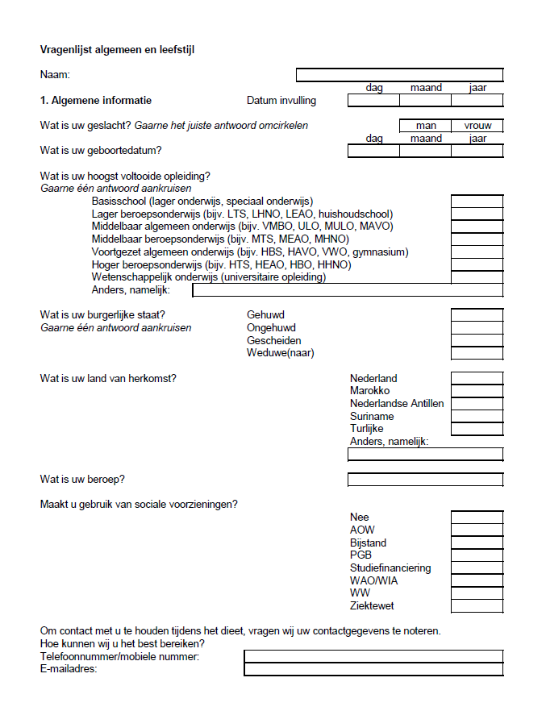
9.2 Algemene vragenlijst
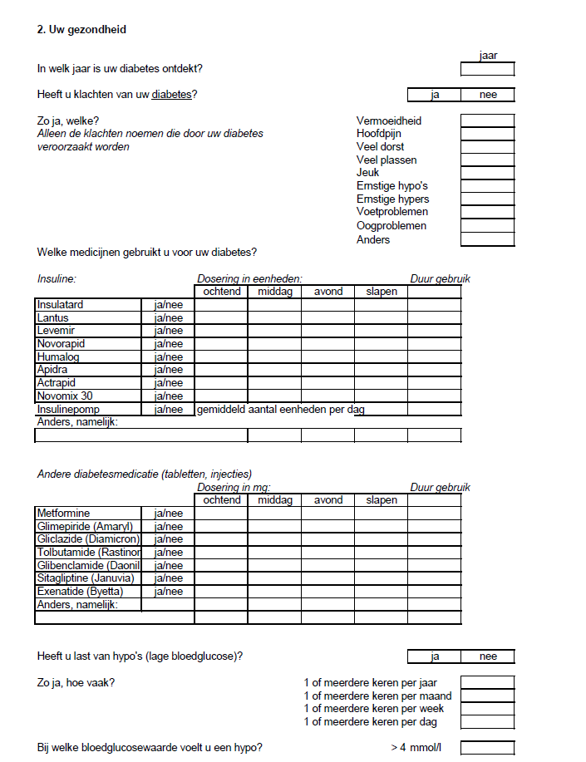
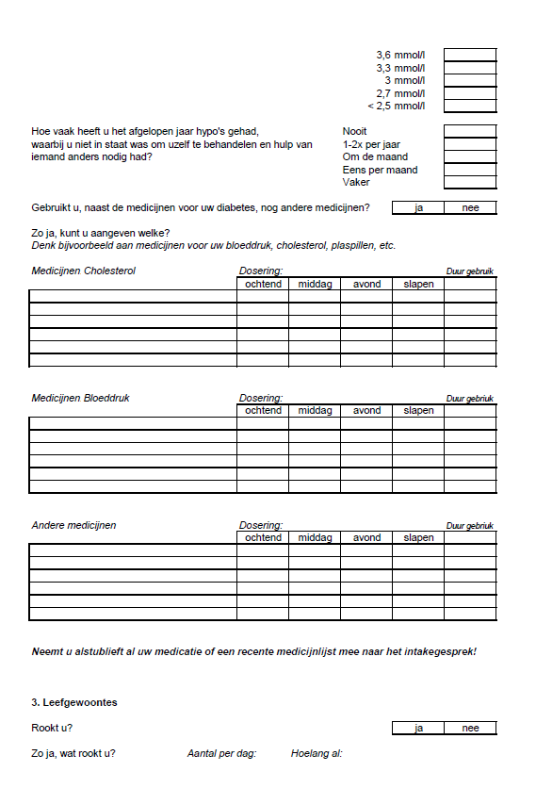

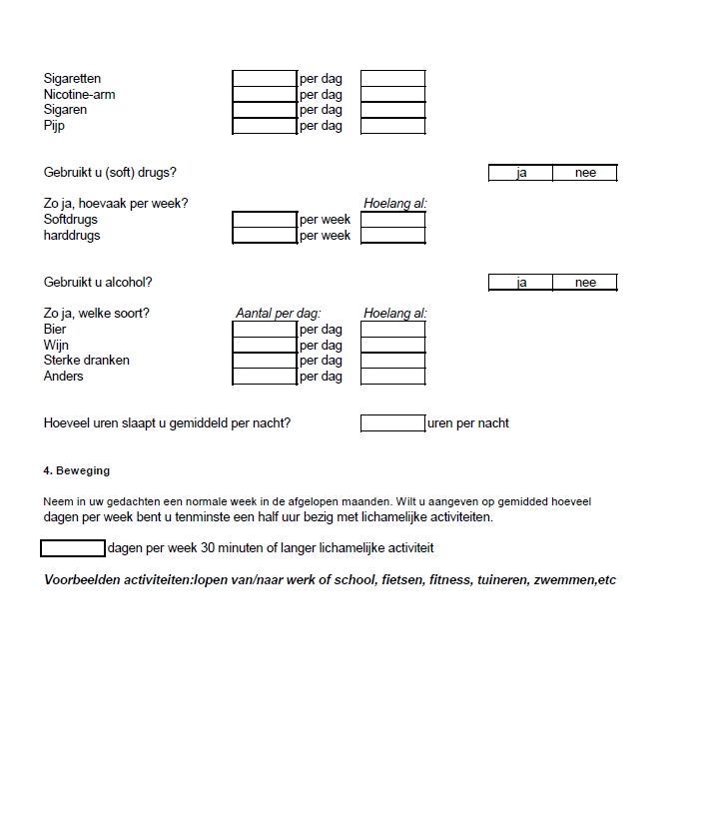

9.3 Voedselfrequentielijst

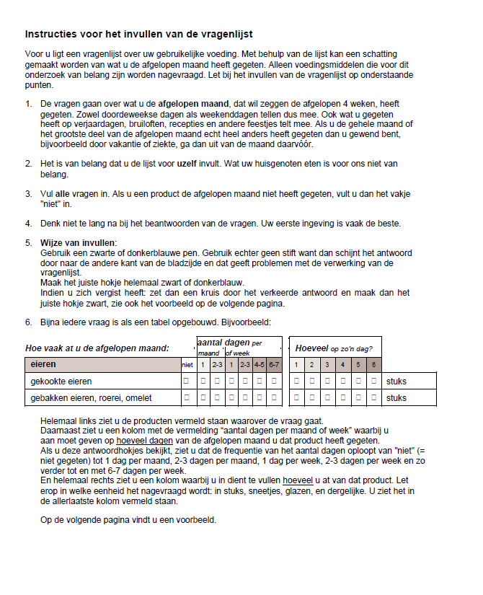
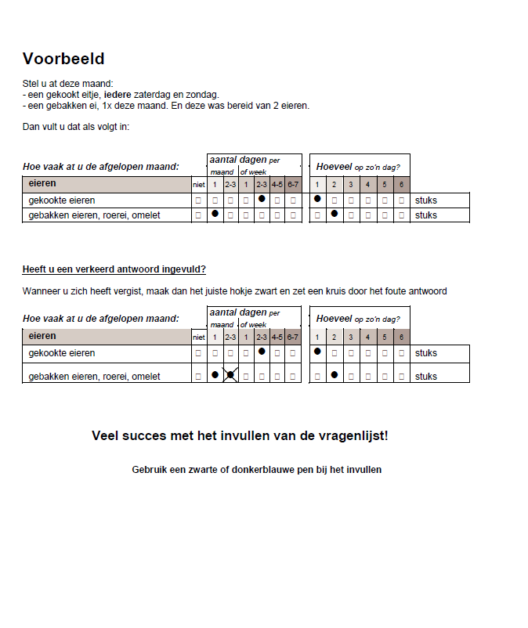

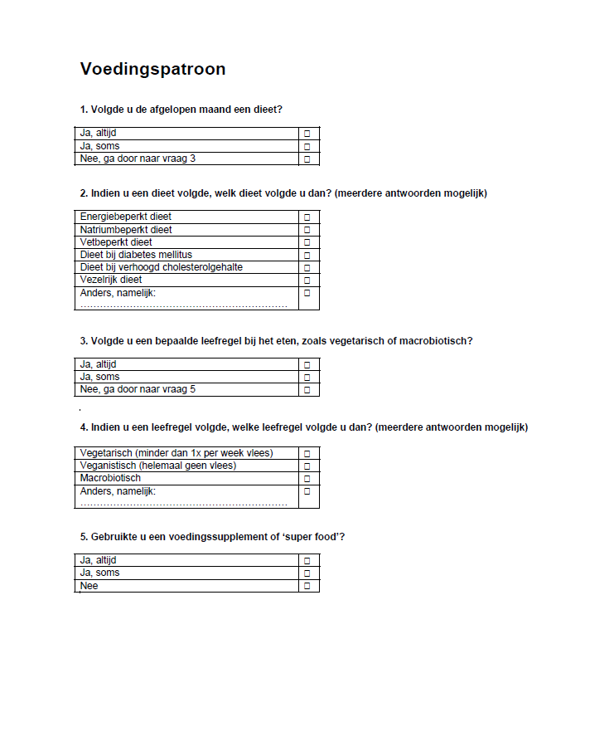
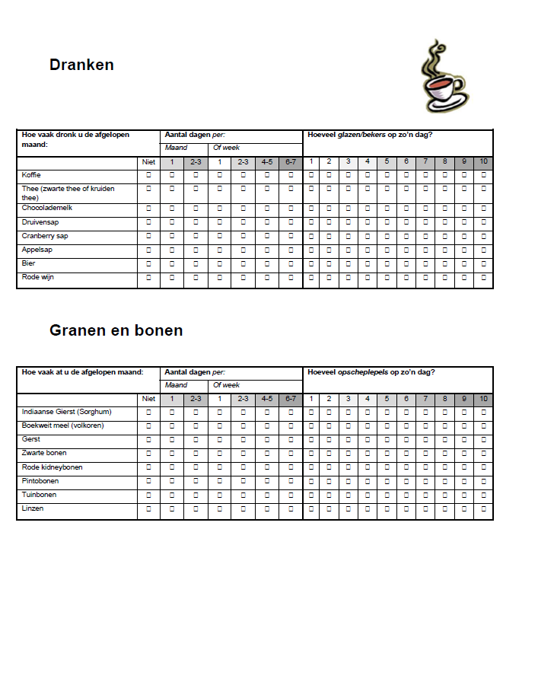
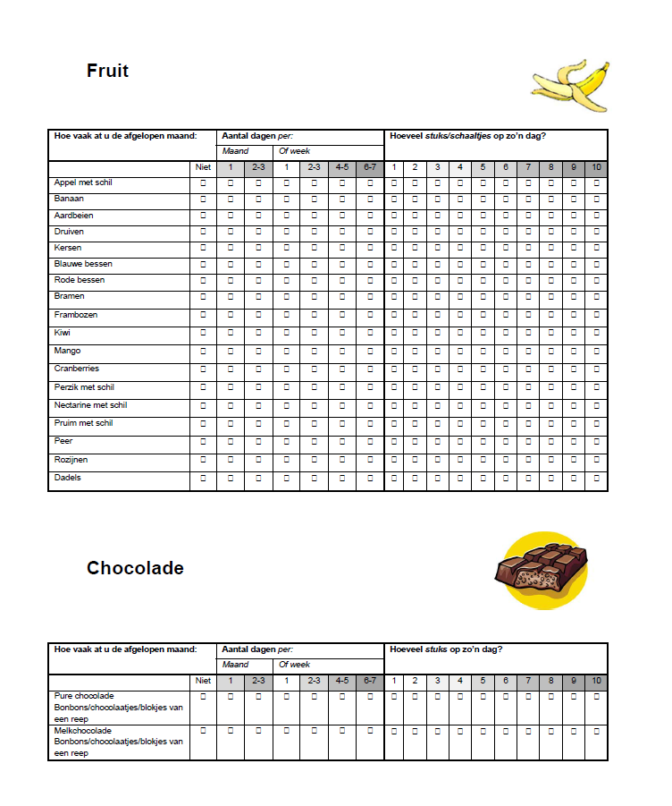

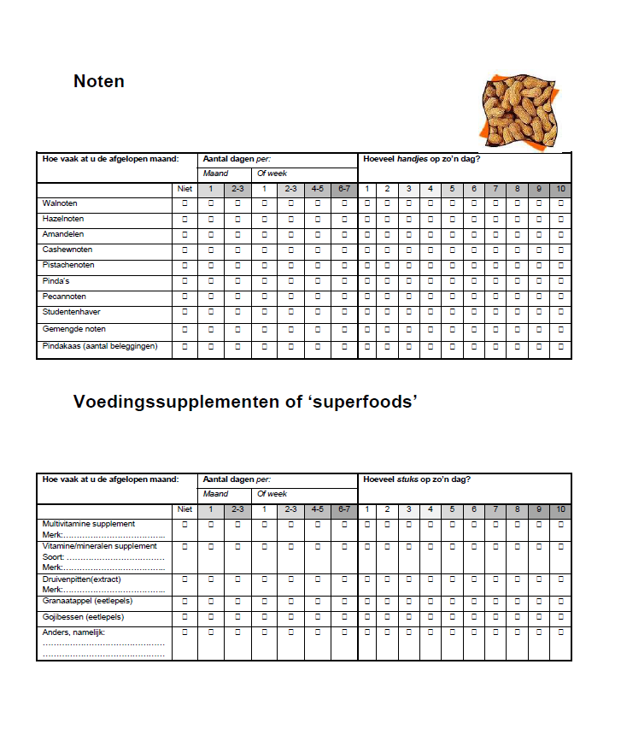
9.4 Interviewvragen
Interview FLAVA-studie
Een gestructureerd telefonisch interview is afgenomen bij alle participanten van de FLAVA-trial. Deze interviews werden opgenomen, waarna deze getranscribeerd en gecodeerd werden.

Begin
Goedemorgen, u spreekt met Simone Pieters van het Erasmus MC. Ik bel u naar aanleiding van uw deelname aan het flava onderzoek. Dat was het onderzoek met de poederzakjes van de druivenpitten. Zegt u dat wat (duur van 3 maanden, 24-uurs urine gespaard).
Ik ben een student Voeding en Diëtetiek en ik ben momenteel bezig met mijn afstudeeropdracht binnen dit onderzoek. U heeft in de periode van ….. tot en met ….. meegewerkt aan dit onderzoek dat toen is uitgevoerd door Mardin Lincona. De resultaten van dit onderzoek zullen voor het einde van het jaar volgen, maar graag zou ik u nog een aantal aanvullende vragen willen stellen met betrekking tot uw voedingsinname tijdens en na de studie. Graag zou ik dit gesprek ook willen opnemen zodat dit makkelijker uitgewerkt kan worden. Geeft u hier toestemming voor en zou u hier aan mee willen werken? Uw informatie zal uiteraard volledig vertrouwelijk behandeld worden.
- Melden dat studieresultaten voor het einde van het jaar volgen.

Midden
Personal data (eventueel)
- Bij ontbrekende informatie van personal data dit nog navragen

Inname na de het onderzoek
- Heeft u naar aanleiding van de studie een verandering gemaakt in uw voedingspatroon na afloop van de studie?
- Zo ja, wat heeft u veranderd aan uw voedingspatroon (per productgroep navragen)?
- Dranken
- Granen en bonen
- Fruit
- Chocolade
- Noten
- Voedingssupplementen of superfoods
- Zo nee, wat is de reden dat u niks aan uw voedingspatroon heeft veranderd?
- Wat is de reden dat u wel iets aan uw voedingspatroon heeft veranderd?

Einde
Afsluiting
- Gesprek kort samenvatten
- Gelegenheid voor het stellen van vragen
- Bedanken voor medewerking

9.5 Codering codes en subcodes
Definitie codes en subcodes
Code | Definitie
VNV | Voedingspatroon niet veranderd
VWV | Voedingspatroon wel veranderd
RWV | Redenen wel verandering
RGV | Redenen geen verandering
Subcode | Definitie
VRG | Vergeten
PGD | Productgroep dranken
PGGB | Productgroep granen en bonen
PGF | Productgroep fruit
PGC | Productgroep chocolade
PGN | Productgroep noten
PGVS | Productgroep voedingssupplementen of superfoods
VAP | Verandering andere productgroep
DIE | Dieetadvies
EES | Eetlust en smaak
AST | Aanleiding onderzoek
AFV | Afvallen
GHV | Gezondheidsvoordeel
VZK | Vanwege ziekte
GWN | Gewoonte
GNR | Geen reden
TMV | Tevreden met voedingspatroon
GVP | Goed voedingspatroon

Codering en omschrijving
Code | Subcode | Omschrijving
VNV | VRG | Participant kan eventuele verandering in het voedingspatroon zich niet meer herinneren
VWV | PGD | Alle producten waarvan de voedingsinname is veranderd binnen de productgroep dranken
 | PGGB | Alle producten waarvan de voedingsinname is veranderd binnen de productgroep granen en bonen
 | PGF | Alle producten waarvan de voedingsinname is veranderd binnen de productgroep fruit
 | PGC | Alle producten waarvan de voedingsinname is veranderd binnen de productgroep chocolade
 | PGN | Alle producten waarvan de voedingsinname is veranderd binnen de productgroep noten
 | PGVS | Alle producten waarvan de voedingsinname is veranderd binnen de productgroep voedingssupplementen of superfoods
RWV | DIE | Redenen voor verandering vanwege een dieetadvies
 | EES | Redenen voor verandering vanwege een veranderde eetlust of vanwege smaak
 | AST | Redenen voor verandering naar aanleiding van het onderzoek
 | AFV | Redenen voor verandering vanwege het willen verliezen van gewicht
 | GHV | Redenen voor verandering om een gezondheidsvoordeel te behalen
 | VZK | Redenen voor verandering vanwege het hebben van een ziekte waarvoor aanpassing voeding nodig is
RGV | GWN | Geen verandering uit gewoonte huidige voedingspatroon
 | GNR | Geen verandering waarvoor geen reden benoemd kan worden
 | TMV | Geen verandering vanwege tevreden zijn met het huidige voedingspatroon
 | GVP | Geen verandering vanwege dat het huidige voedingspatroon goed gaat
 | DEL | Geen verandering vanwege dezelfde eetlust
 | GBG | Geen verandering om op het huidige gewicht te blijven
 | VVD | Geen verandering vanwege het volgen van een opgelegd dieetadvies
 | DEL | Geen verandering vanwege dezelfde eetlust
 | GVF | Geen verandering vanwege financiële redenen
 | BVG | Geen verandering vanwege behoud van gezondheidsvoordeel

